Tabla de Contenido

Generar Planificación de Transacción 4

Proceso - Generar Planificación de Transacción 5

Ingresar Categoría 6

Ingresar Etiqueta(s) 7

Programar recurrencia 8

Generar Plantilla de Transacción 9

Proceso - Generar Plantilla de Transacción 10

Ingresar Categoría 11

Ingresar Etiqueta(s) 12

Generar Presupuesto 13

Proceso - Generar Presupuesto 14

Establecer lapso del Presupuesto 15

Generar Recordatorio 16

Proceso - Generar Recordatorio 17

Programar recurrencia 18

Generar Transacción 19

Proceso - Generar Transacción 20

Ingresar Categoría 21

Ingresar Etiqueta(s) 22

Ver Estadística 23

Proceso - Ver Estadística 24

Casos de uso del negocio 25

Planificación de Transacción 26

Plantilla de Transacción 27

Presupuesto 28

Recordatorio 29

Transacción 30

Solicitar Consejos IA 31

Ver Estadistica 32

Stakeholders 33

Transacciones 34

Recordatorios 35

Presupuestos 36

Categorias 37

Etiquetas 38

Notificaciones 39

Estadisticas 40

Cuentas 41

Configuracion de usuario 42

Misc 43

Requerimientos No Funcionales 44

Arquitectura Base 45

Diagrama de Dominio 46

Usos Funcionales Genericos 47

CU.GENERICOS.001 - Ver Listado 48

CU.GENERICOS.002 - Seleccionar Elemento 50

CU.GENERICOS.003 - Habilitar Elemento 51

CU.GENERICOS.004 - Deshabilitar Elemento 52

CU.GENERICOS.005 - Borrar Elemento 53

CU.GENERICOS.006 - Modificar Elemento 54

Transacciones 55

CU.TRANSACCIONES.001 - Generar Transacción 56

CU.TRANSACCIONES.002 - Generar Transacción Preprogramada 57

CU.TRANSACCIONES.003 - Generar Plantilla de Transacción 58

CU.TRANSACCIONES.004 - Concretar Transacción Pendiente 59

Recordatorios 60

CU.RECORDATORIOS.001 - Generar Recordatorio 61

Presupuestos 62

CU.PRESUPUESTOS.001 - Generar Presupuesto 63

Categorías 64

CU.CATERGORIAS.001 - Generar Categoría 65

Etiquetas 66

CU.ETIQUETAS.001 - Generar Etiqueta 67

Notificaciones 68

CU.NOTIFICACIONES.001 - Ver Detalle Notificación 69

Estadísticas 70

CU.ESTADISTICAS.001 - Ver Overview 71

CU.ESTADISTICAS.002 - Ver Resumen de Ingresos y Egresos 72

CU.ESTADISTICAS.003 - Ver Resumen de Patrimonio Neto 73

CU.ESTADISTICAS.004 - Ver Distribución en Cuentas, Categorías y Etiquetas 74

CU.ESTADISTICAS.005 - Ver Holgadura de Presupuestos 75

Cuentas 76

CU.CUENTAS.001 - Generar Cuenta 77

Misceláneo 78

CU.MISC.001 - Establecer Expresion 79

CU.MISC.002 - Establecer Frecuencia e Inicio 80

CU.MISC.003 - Establecer Lapso 81

CU.MISC.004 - Establecer Variable 82

CU.MISC.005 - Establecer Parametros Variable 83

CU.MISC.006 - Solicitar Consejos IA 84

General 85

CU.ARQUITBASE.GENERAL.001 - Crear Usuario 88

CU.ARQUITBASE.GENERAL.002 - Modificar Usuario 89

CU.ARQUITBASE.GENERAL.003 - Deshabilitar Usuario 90

CU.ARQUITBASE.GENERAL.004 - Habilitar Usuario 91

CU.ARQUITBASE.GENERAL.005 - Ingresar al sistema 92

CU.ARQUITBASE.GENERAL.006 - Salir del sistema 93

CU.ARQUITBASE.GENERAL.007 - Crear Familia 94

CU.ARQUITBASE.GENERAL.008 - Modificar Familia 95

CU.ARQUITBASE.GENERAL.009 - Borrar Familia 96

CU.ARQUITBASE.GENERAL.010 - Crear Patente 97

CU.ARQUITBASE.GENERAL.011 - Modificar Patente 98

CU.ARQUITBASE.GENERAL.012 - Borrar Patente 99

CU.ARQUITBASE.GENERAL.013 - Supervisar Estado Servicios 100

Seguridad 101

CU.ARQUITBASE.SEGURIDAD.001 - Encriptar Datos 102

CU.Arq.003 Encriptar Datos 103

CU.ARQUITBASE.SEGURIDAD.002 - Descencriptar Datos 104

CU.Arq.004 Descencriptar Datos 105

CU.ARQUITBASE.SEGURIDAD.003 - Validar Integridad 106

Activity 107

CU.ARQUITBASE.SEGURIDAD.004 - Guardar Errores 108

Activity 109

CU.ARQUITBASE.SEGURIDAD.005 - Ver Bitacora 110

Actores 111

Budgee Setup Custom 112

UI 113

BLL 114

DAL 115

Domain 116

Enums 117

BLL 118

DAL 119

Domain 120

Security 121

Enums 122

Services 123

1.1. Login 124

1.2. Logout 125

1.3. Gestion de Transacciones Pendientes 126

1.4. Gestión de Transacciones Concretadas 128

1.5. Gestión de Planificación de Transacciones 129

Diagrama de Componentes 130

Budgee 131

Budgee 132

Functions 133

Procedures 134

Queries 135

Sequences 136

Tables 137

Triggers 138

Views 139

Logical Model 140

Deployment Model 141

Nodes 142

Clients 143

Devices 144

Servers 145

Artifacts 146

Network 147

Mapa Navegación 148

Formularios Principales 149

Formularios Secundarios 150

Help System 151

Generar Planificación de Transacción
'Generar Planificación de Transacción'

Generar Planificación de Transacción
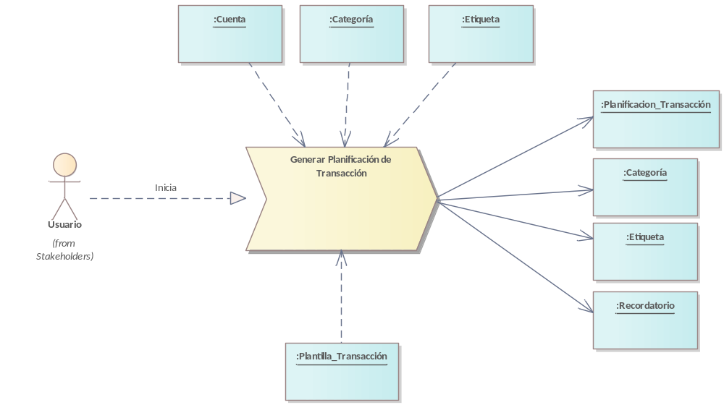

- Generar Planificación de Transacción

Proceso - Generar Planificación de Transacción
'Proceso - Generar Planificación de Transacción'

Proceso - Generar Planificación de Transacción
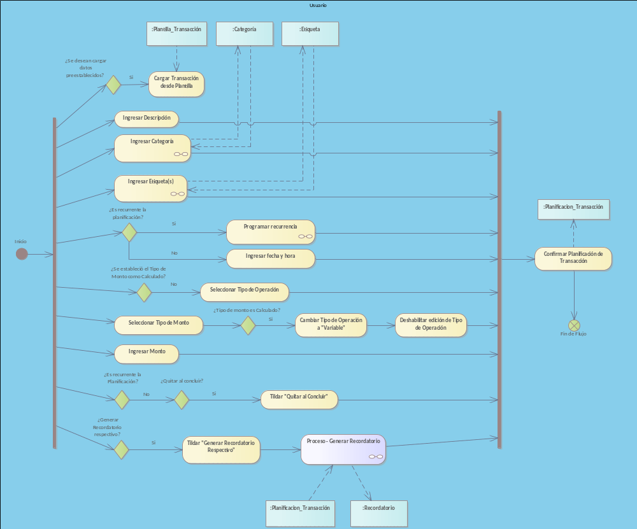

- Proceso - Generar Planificación de Transacción

Ingresar Categoría
'Proceso - Generar Planificación de Transacción'

Ingresar Categoría
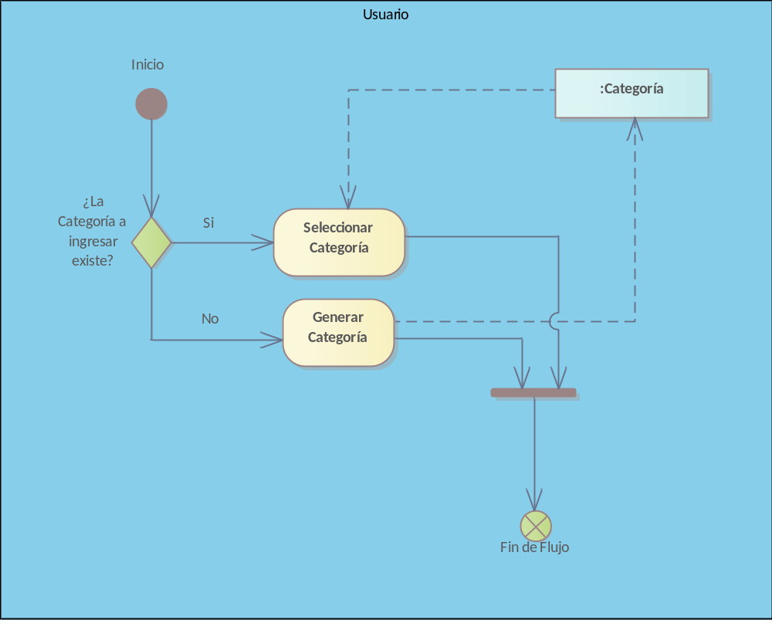

- Ingresar Categoría

Ingresar Etiqueta(s)
'Proceso - Generar Planificación de Transacción'

Ingresar Etiqueta(s)
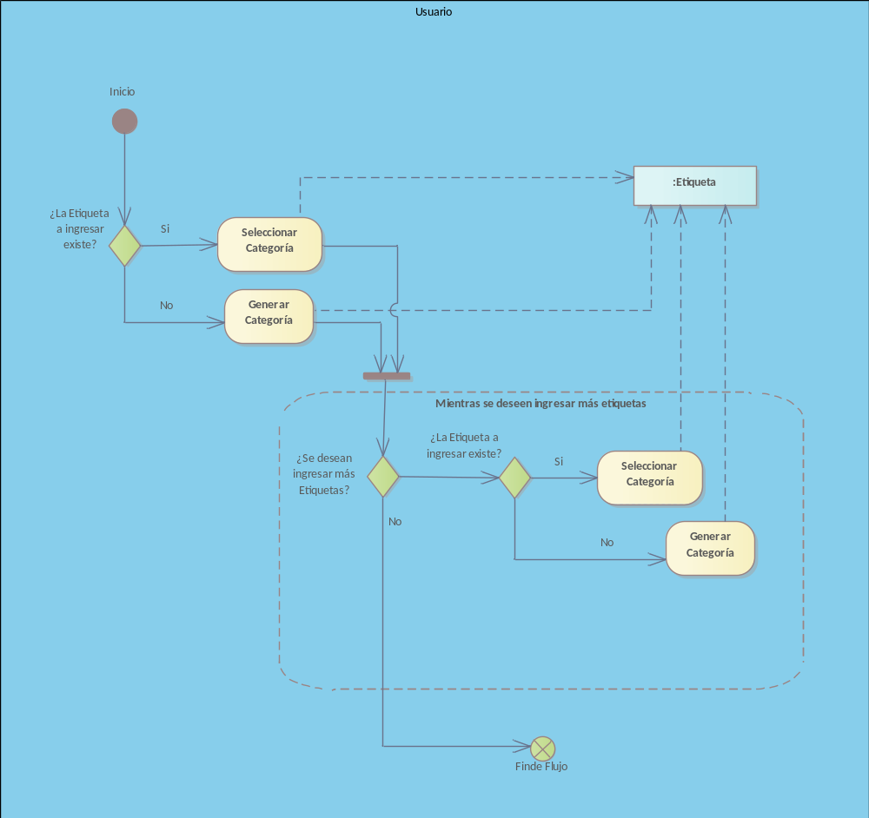

- Ingresar Etiqueta(s)

Programar recurrencia
'Proceso - Generar Planificación de Transacción'

Programar recurrencia
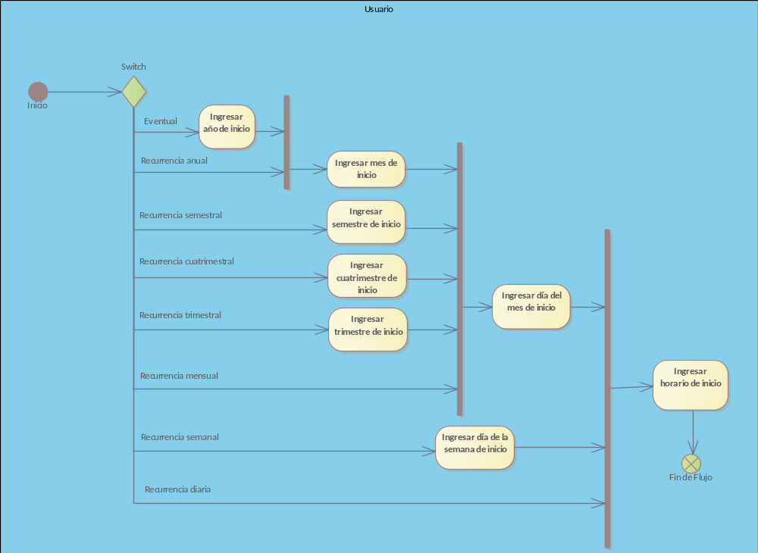

- Programar recurrencia

Generar Plantilla de Transacción
'Generar Plantilla de Transacción'

Generar Plantilla de Transacción
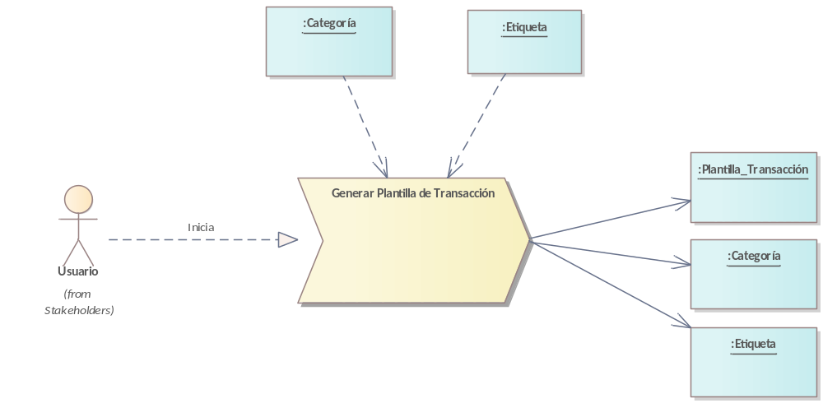

- Generar Plantilla de Transacción

Proceso - Generar Plantilla de Transacción
'Proceso - Generar Plantilla de Transacción'

Proceso - Generar Plantilla de Transacción
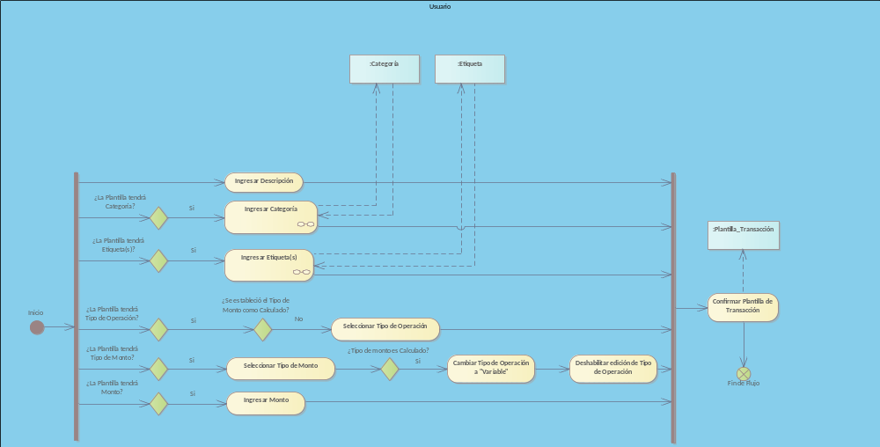

- Proceso - Generar Plantilla de Transacción

Ingresar Categoría
'Proceso - Generar Plantilla de Transacción'

Ingresar Categoría
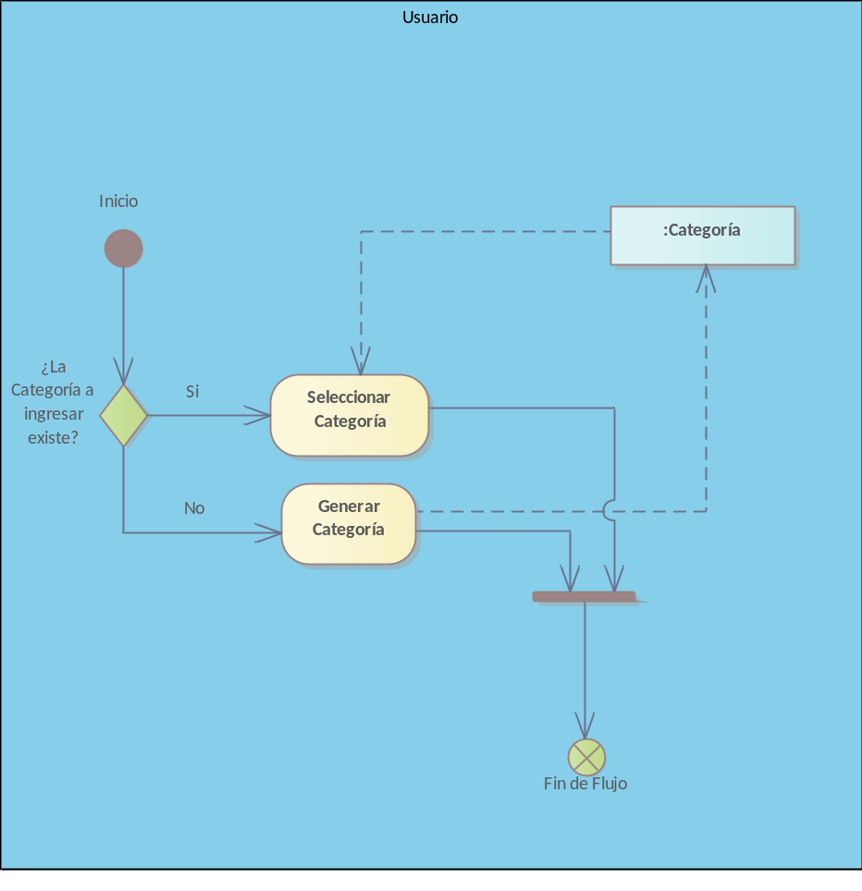

- Ingresar Categoría

Ingresar Etiqueta(s)
'Proceso - Generar Plantilla de Transacción'

Ingresar Etiqueta(s)
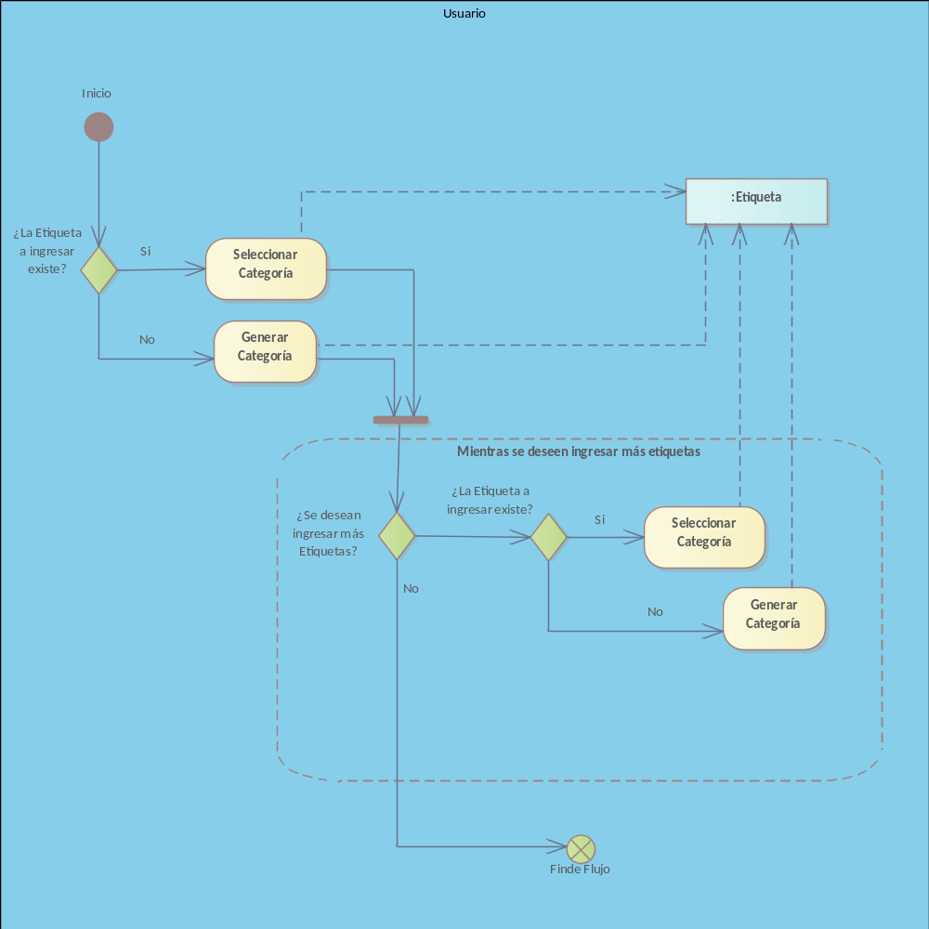

- Ingresar Etiqueta(s)

Generar Presupuesto
'Generar Presupuesto'

Generar Presupuesto
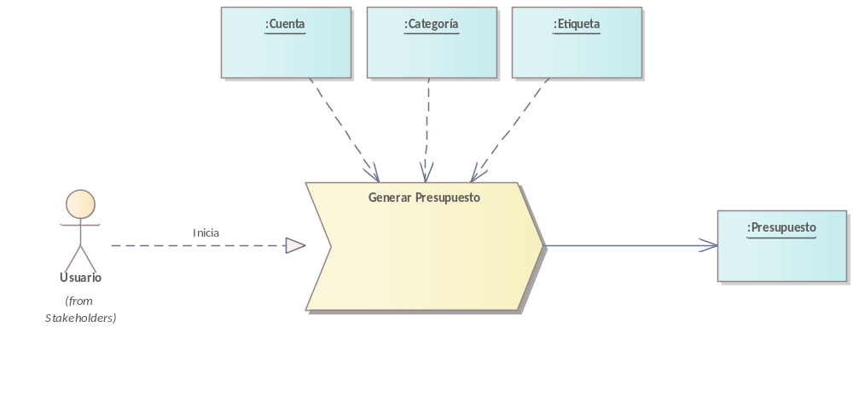

- Generar Presupuesto

Proceso - Generar Presupuesto
'Proceso - Generar Presupuesto'

Proceso - Generar Presupuesto
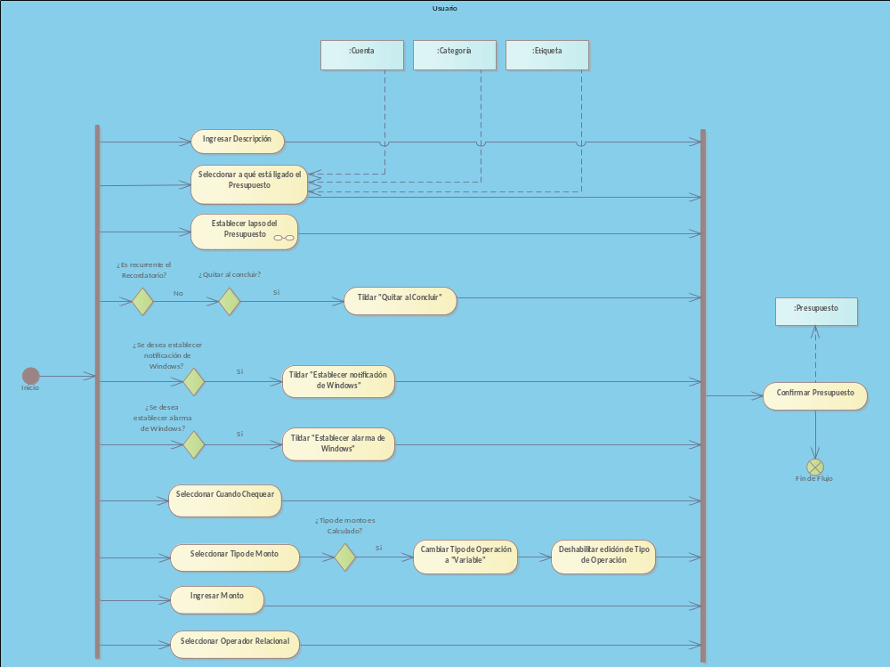

- Proceso - Generar Presupuesto

Establecer lapso del Presupuesto
'Proceso - Generar Presupuesto'

Establecer lapso del Presupuesto
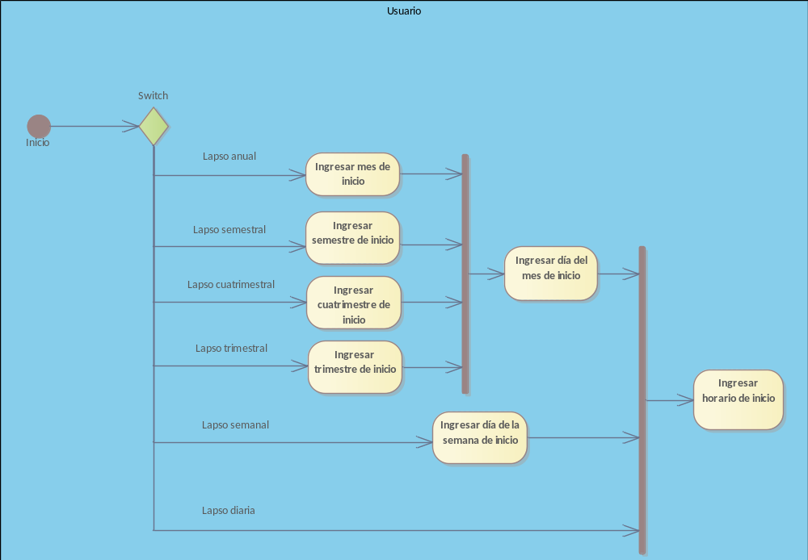

- Establecer lapso del Presupuesto

Generar Recordatorio
'Generar Recordatorio'

Generar Recordatorio
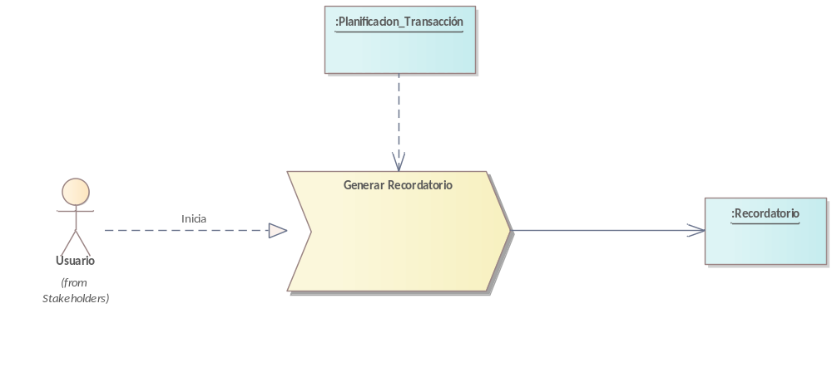

- Generar Recordatorio

Proceso - Generar Recordatorio
'Proceso - Generar Recordatorio'

Proceso - Generar Recordatorio
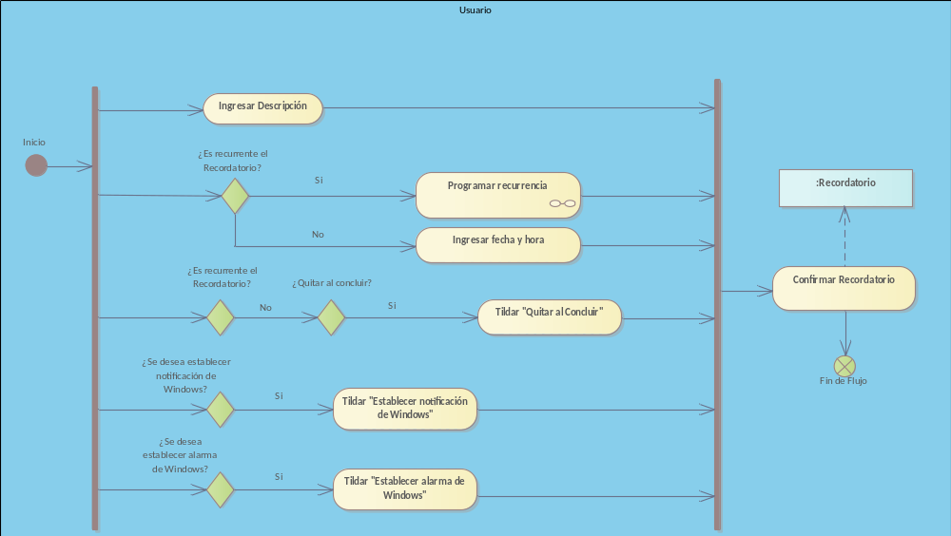

- Proceso - Generar Recordatorio

Programar recurrencia
'Proceso - Generar Recordatorio'

Programar recurrencia
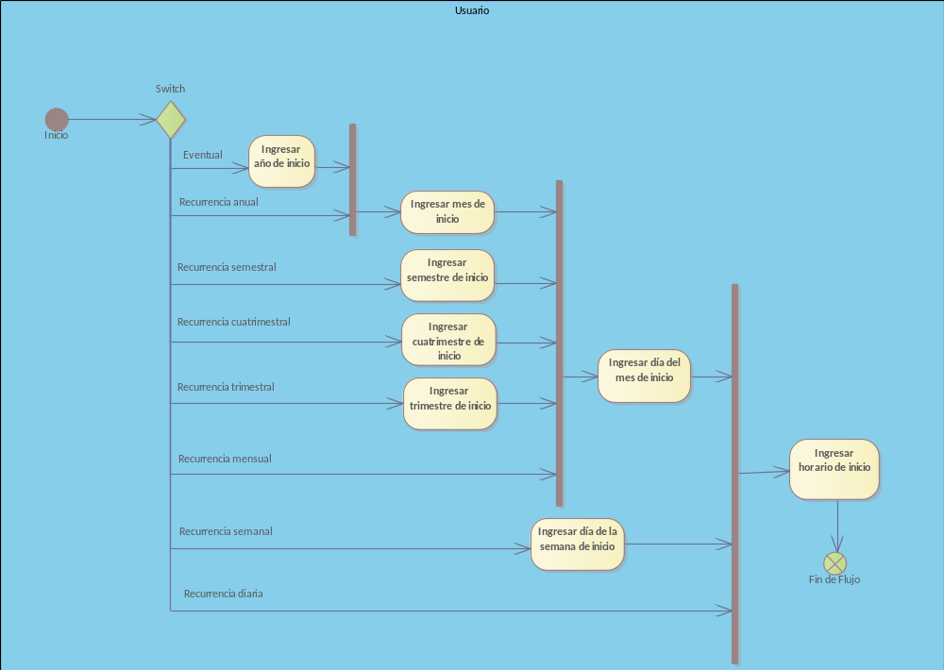

- Programar recurrencia

Generar Transacción
'Generar Transacción'

Generar Transacción
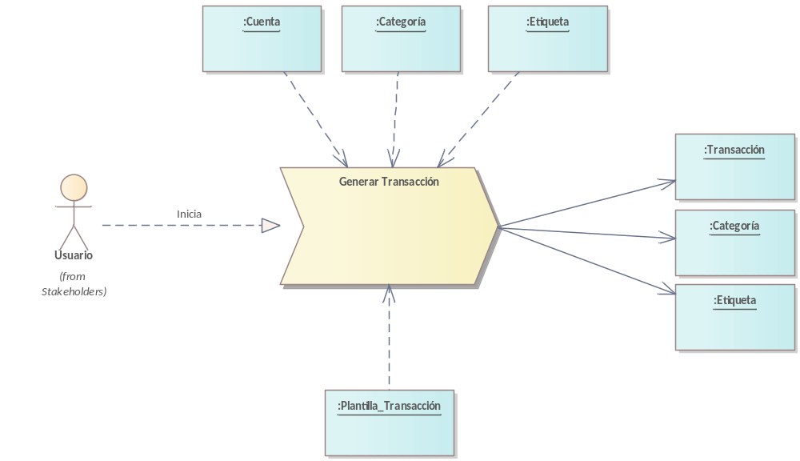

- Generar Transacción

Proceso - Generar Transacción
'Proceso - Generar Transacción'

Proceso - Generar Transacción
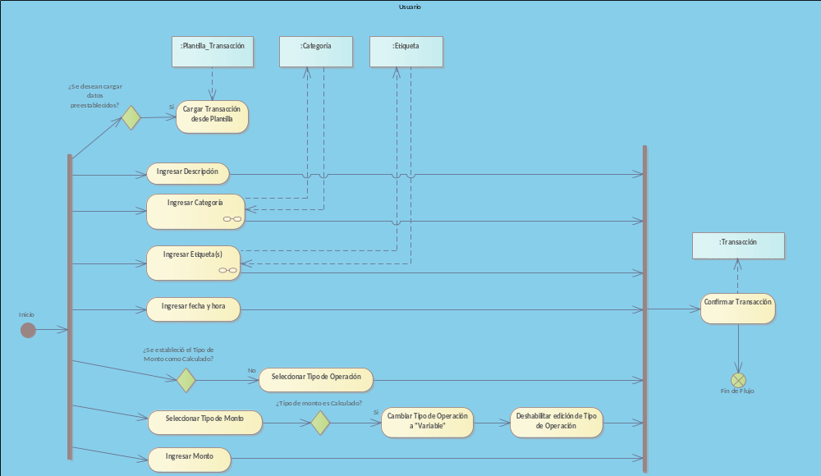

- Proceso - Generar Transacción

Ingresar Categoría
'Proceso - Generar Transacción'

Ingresar Categoría
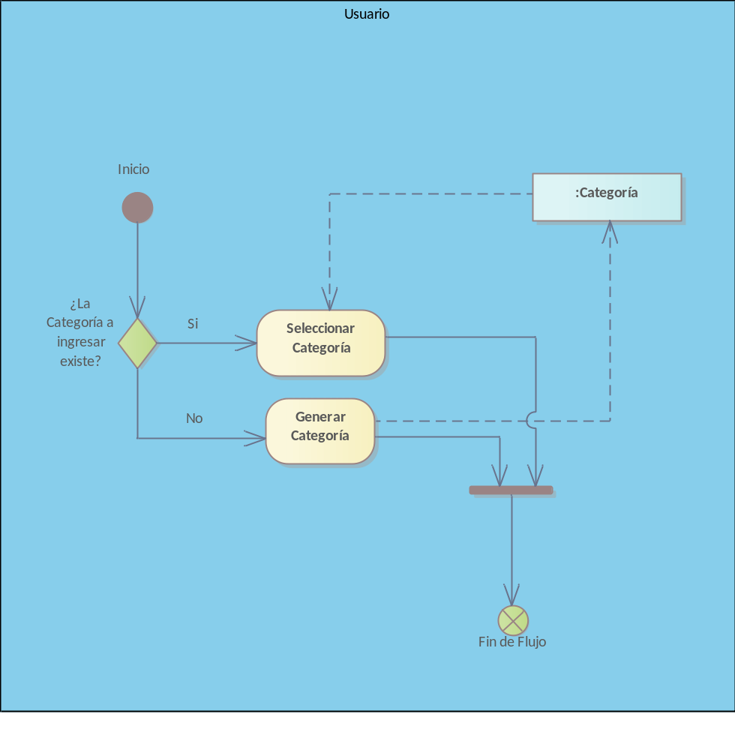

- Ingresar Categoría

Ingresar Etiqueta(s)
'Proceso - Generar Transacción'

Ingresar Etiqueta(s)
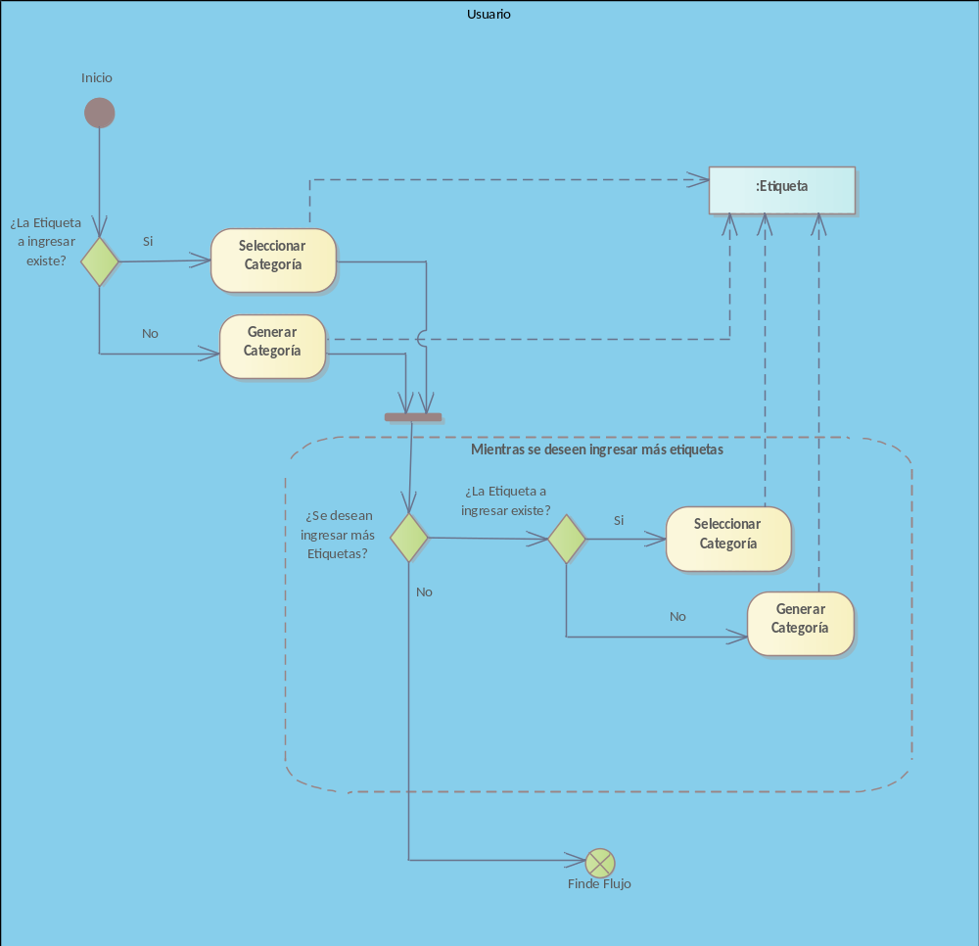

- Ingresar Etiqueta(s)

Ver Estadística
'Ver Estadística'

Ver Estadística
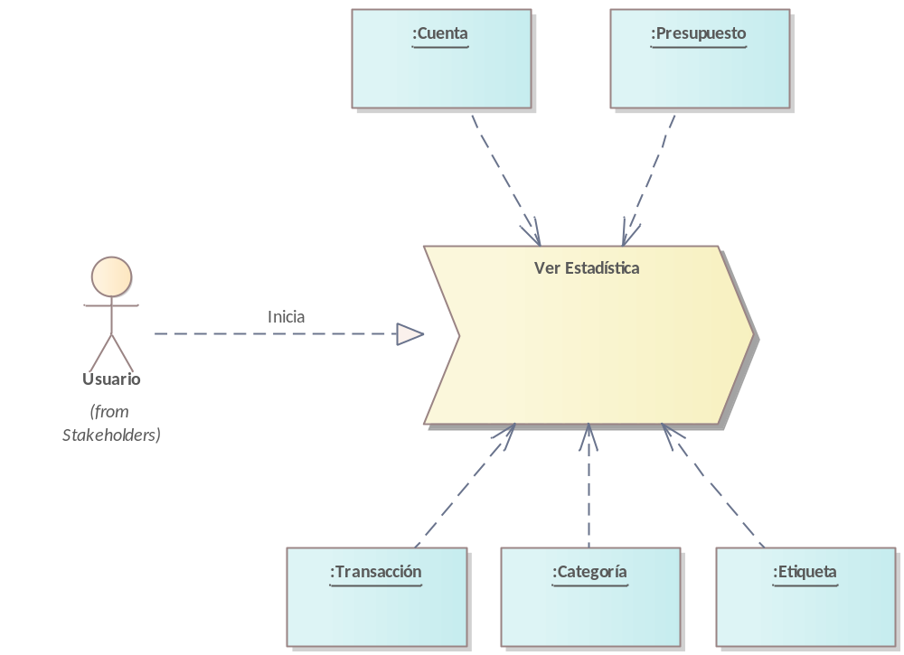

- Ver Estadística

Proceso - Ver Estadística
'Proceso - Ver Estadística'

Proceso - Ver Estadística
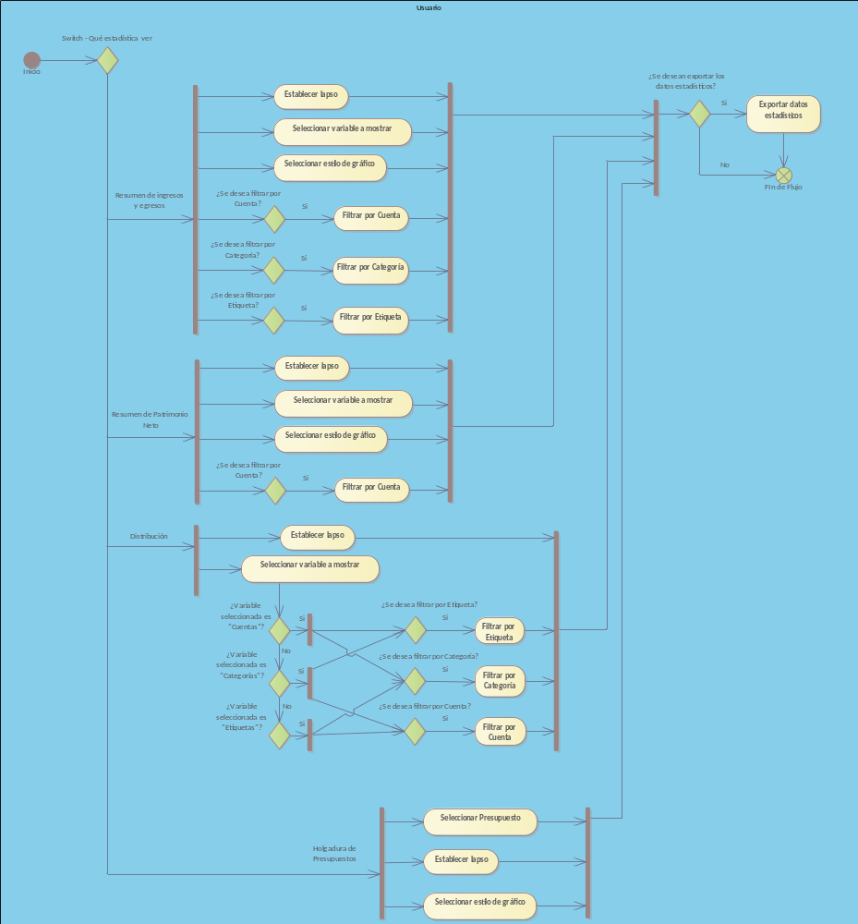

- Proceso - Ver Estadística

Casos de uso del negocio
'Casos de uso del negocio'

Casos de uso del negocio
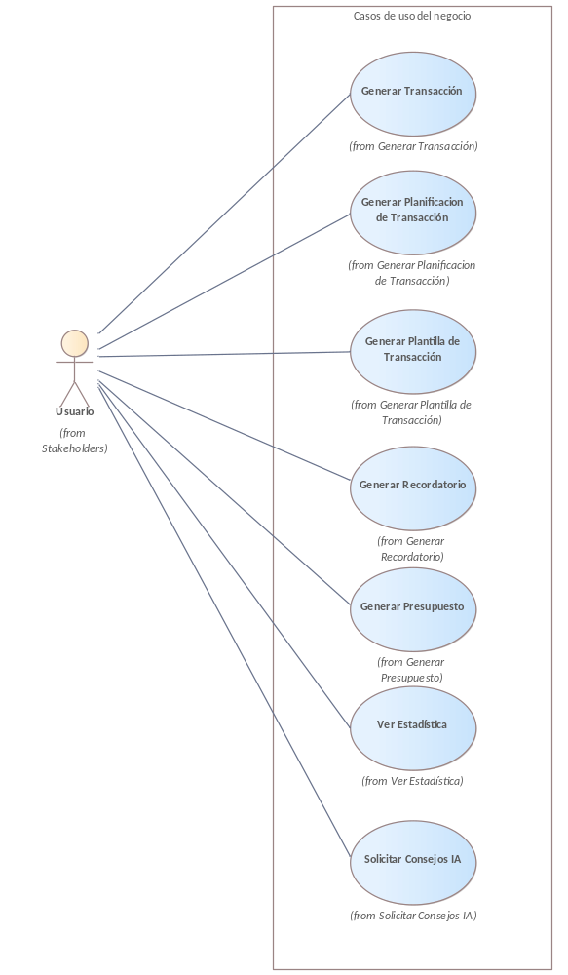

- Casos de uso del negocio

Planificación de Transacción
'Generar Planificacion de Transacción'

Planificación de Transacción
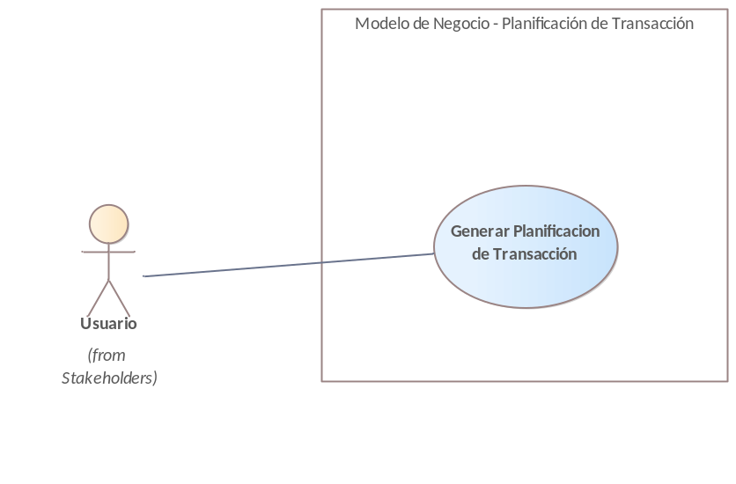

- Planificación de Transacción

Plantilla de Transacción
'Generar Plantilla de Transacción'

Plantilla de Transacción
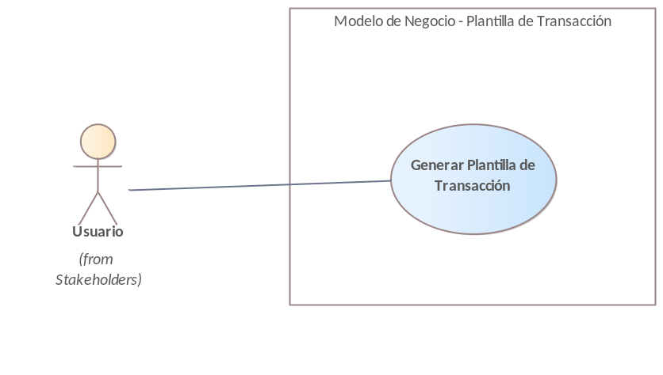

- Plantilla de Transacción

Presupuesto
'Generar Presupuesto'

Presupuesto
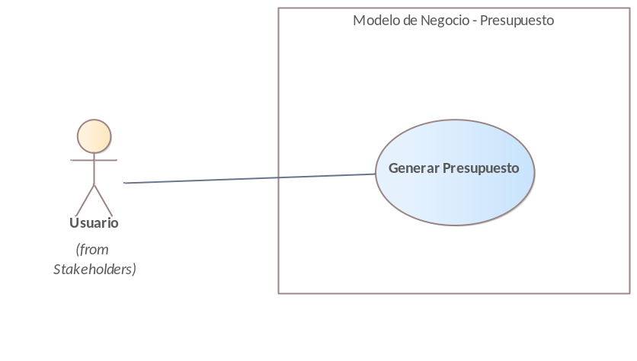

- Presupuesto

Recordatorio
'Generar Recordatorio'

Recordatorio
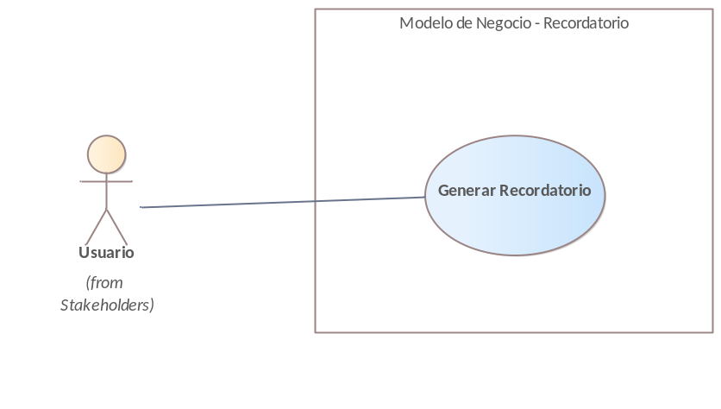

- Recordatorio

Transacción
'Generar Transacción'

Transacción
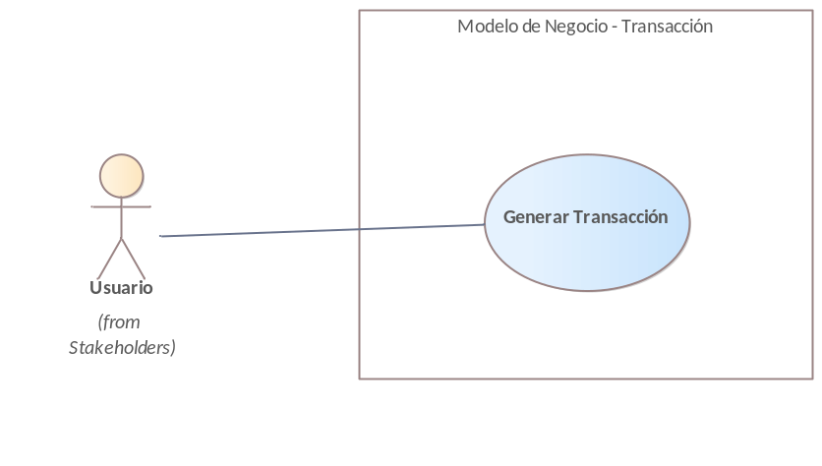

- Transacción

Solicitar Consejos IA
'Solicitar Consejos IA'

Solicitar Consejos IA
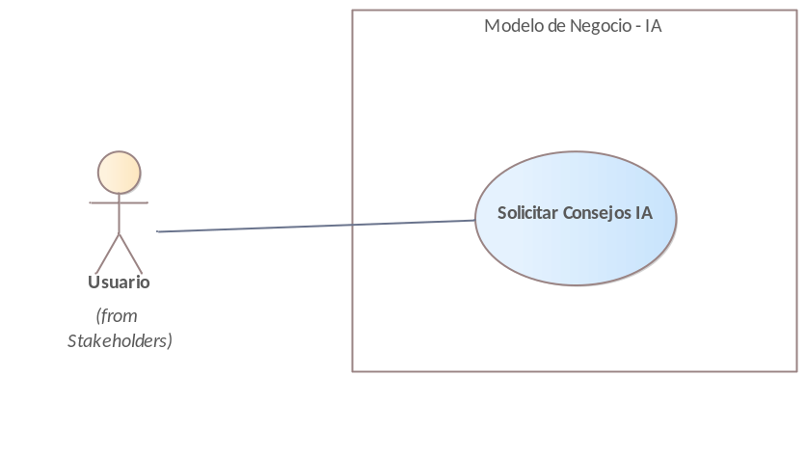

- Solicitar Consejos IA

Ver Estadistica
'Ver Estadística'

Ver Estadistica
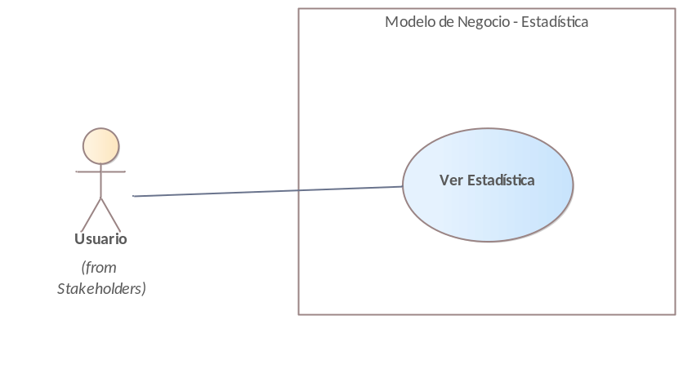

- Ver Estadistica

Stakeholders
'Stakeholders'

Stakeholders
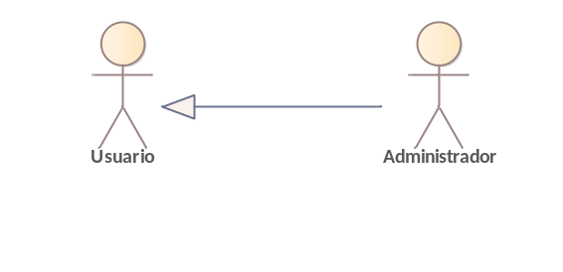

- Stakeholders

Transacciones
'1.1.01. Transacciones'

Transacciones
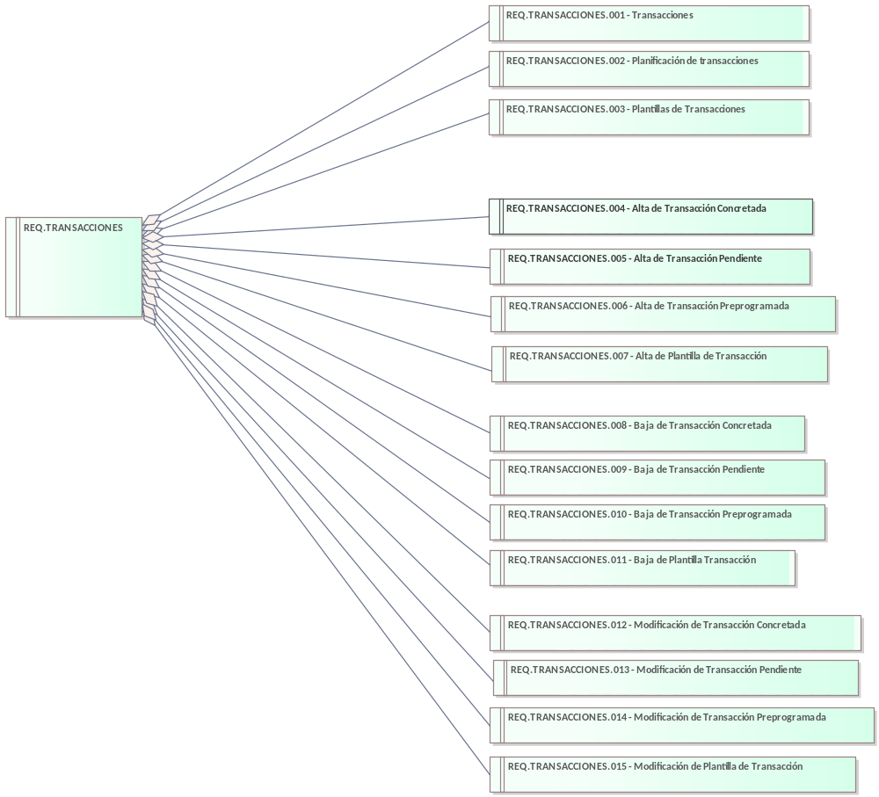

- Transacciones

Recordatorios
'1.1.02. Recordatorios'

Recordatorios
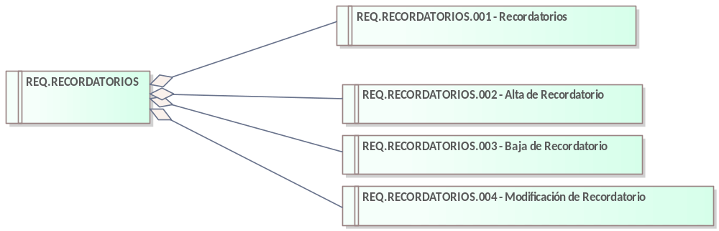

- Recordatorios

Presupuestos
'1.1.03. Presupuestos'

Presupuestos
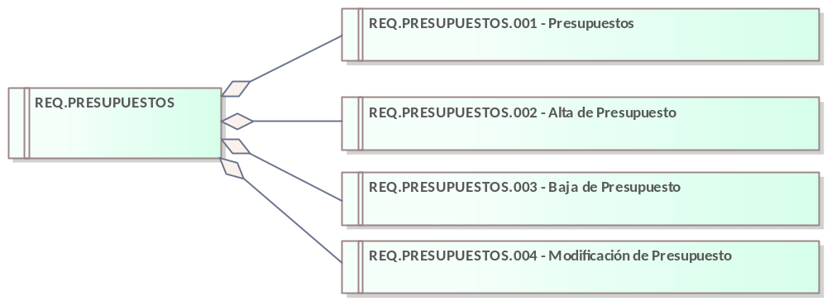

- Presupuestos

Categorias
'1.1.04. Categorías'

Categorias
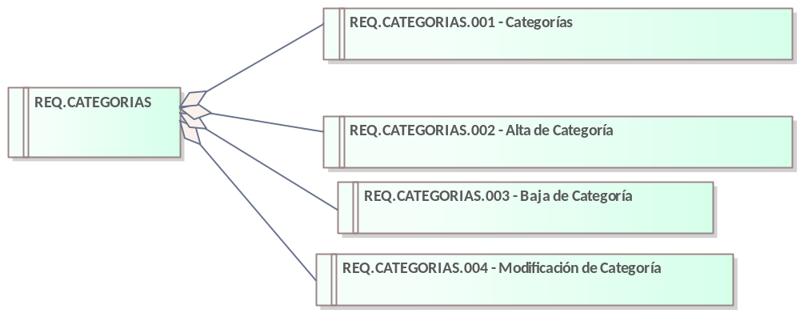

- Categorias

Etiquetas
'1.1.05. Etiquetas'

Etiquetas
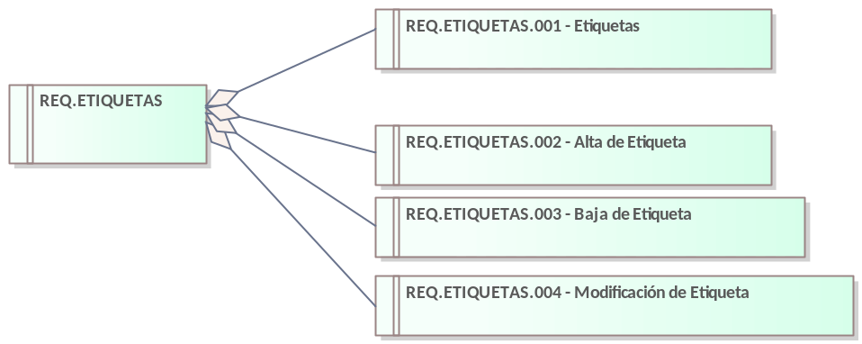

- Etiquetas

Notificaciones
'1.1.06. Notificaciones'

Notificaciones
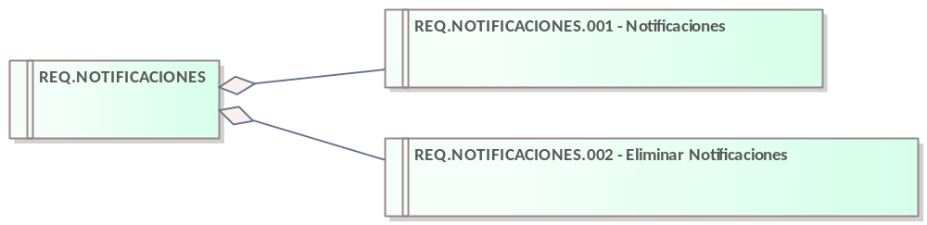

- Notificaciones

Estadisticas
'1.1.07. Estadísticas'

Estadisticas
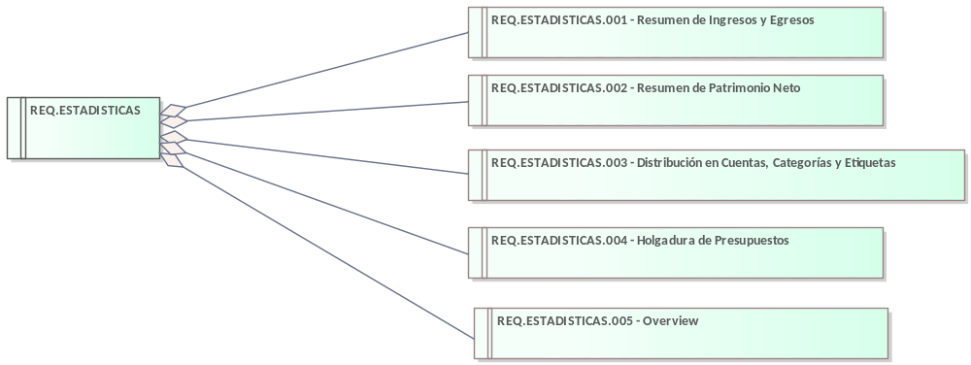

- Estadisticas

Cuentas
'1.1.08. Cuentas'

Cuentas
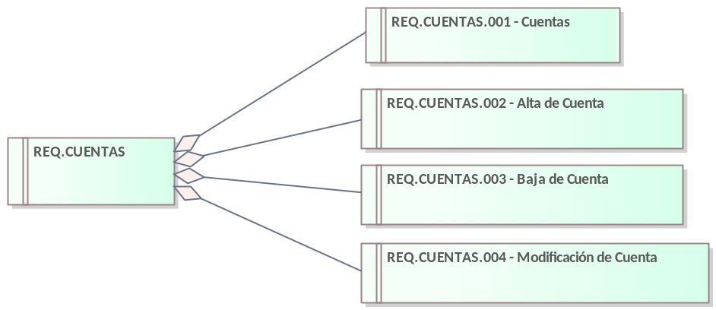

- Cuentas

Configuracion de usuario
'1.1.09. Configuración de usuario'

Configuracion de usuario
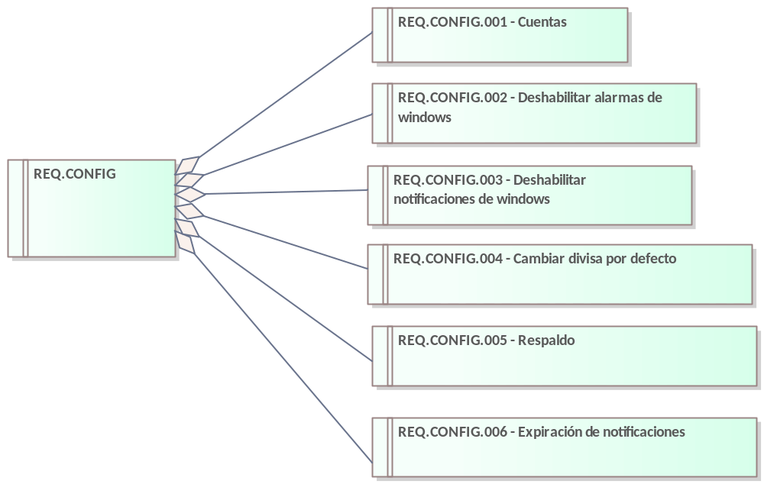

- Configuracion de usuario

Misc
'1.1.10. Misc'

Misc
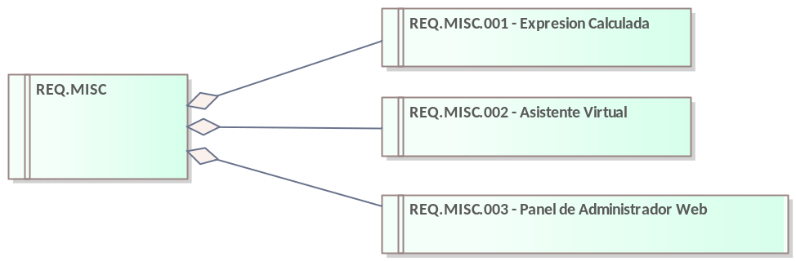

- Misc

Requerimientos No Funcionales
'1.2. Requerimientos No Funcionales'

Requerimientos No Funcionales
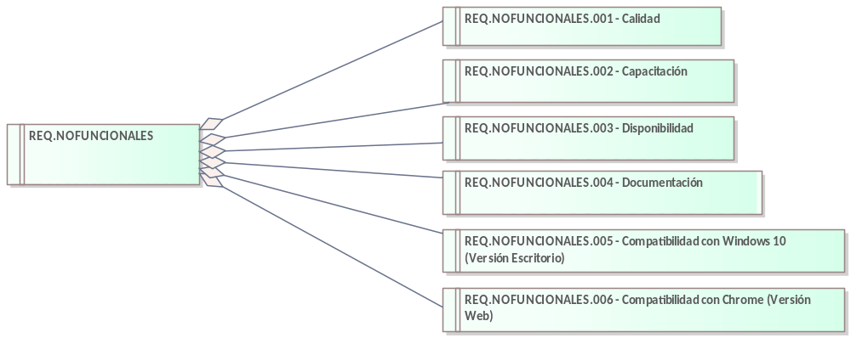

- Requerimientos No Funcionales

Arquitectura Base
'1.3. Arquitectura Base'

El sistema deberá permitir el registro de multiples usuarios.

Arquitectura Base
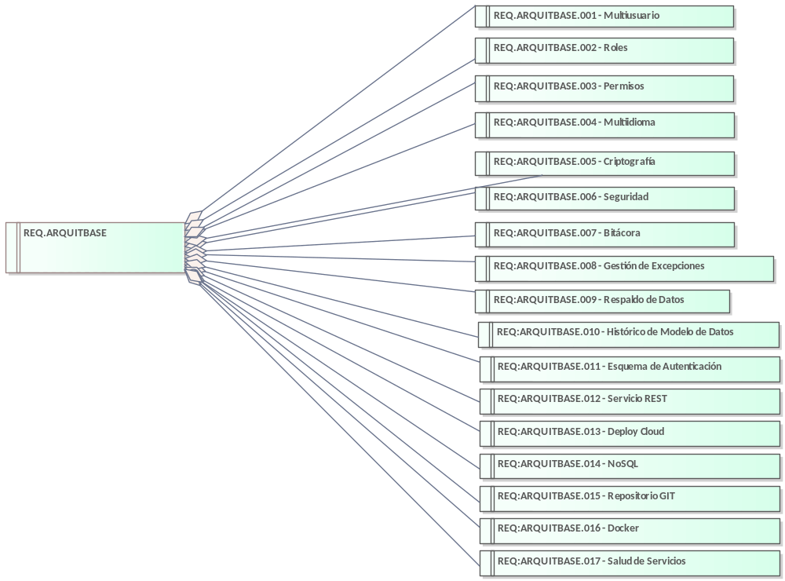

- Arquitectura Base

Diagrama de Dominio
'2. Diagrama de Dominio'

Diagrama de Dominio
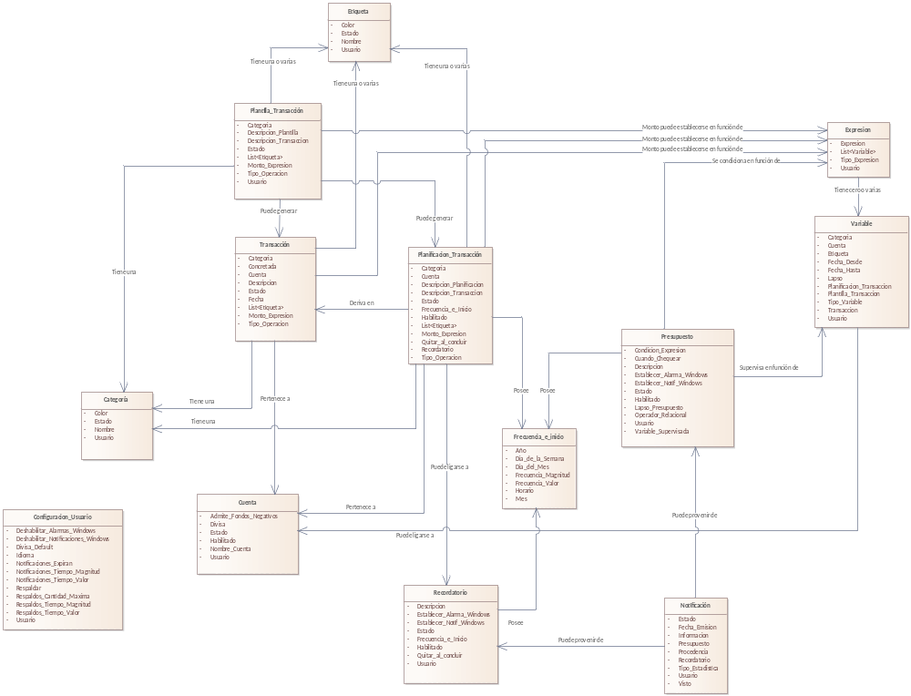

- Diagrama de Dominio

Usos Funcionales Genericos
'3.1.01. Usos Funcionales Genericos'

Usos Funcionales Genericos
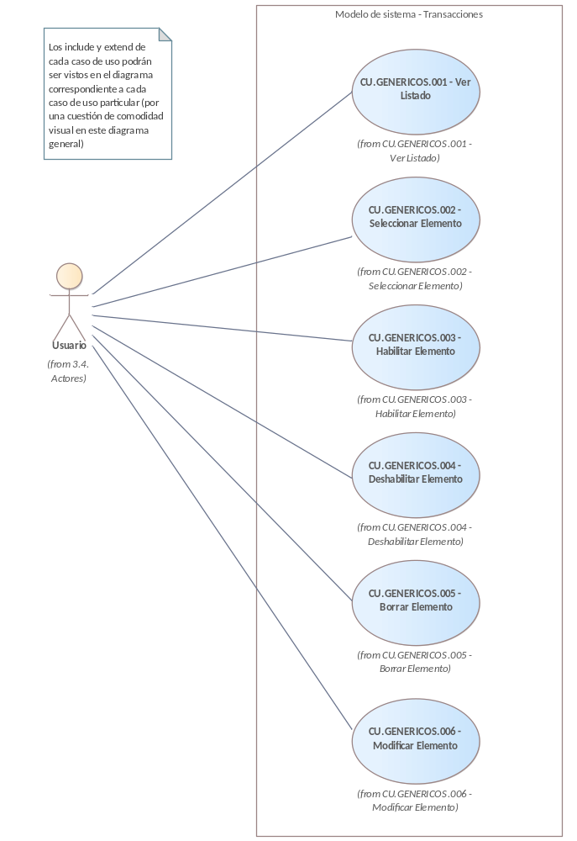

- Usos Funcionales Genericos

CU.GENERICOS.001 - Ver Listado
'CU.GENERICOS.001 - Ver Listado'

CU.GENERICOS.001 - Ver Listado
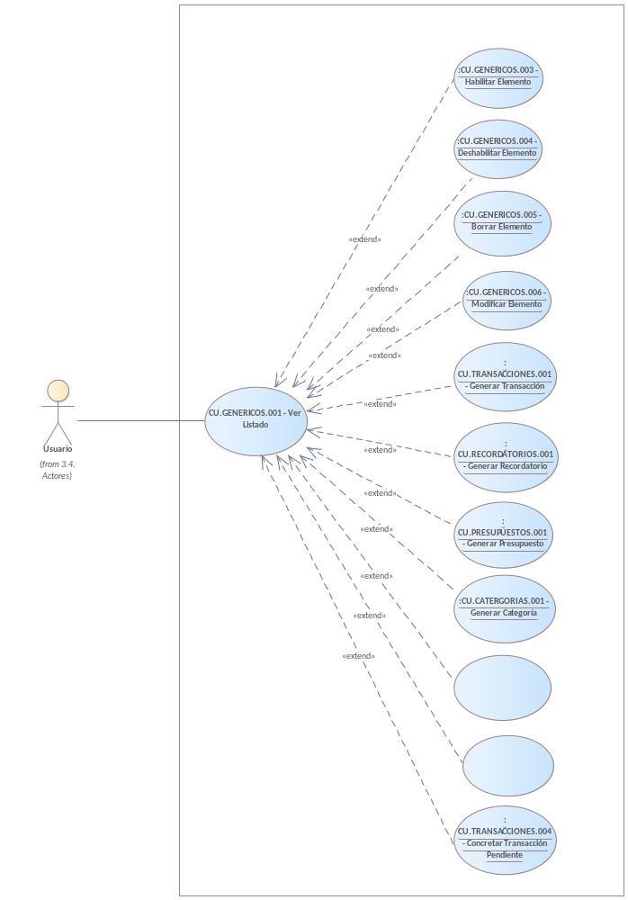

- CU.GENERICOS.001 - Ver Listado

CU.GENERICOS.002 - Seleccionar Elemento
'CU.GENERICOS.002 - Seleccionar Elemento'

CU.GENERICOS.002 - Seleccionar Elemento
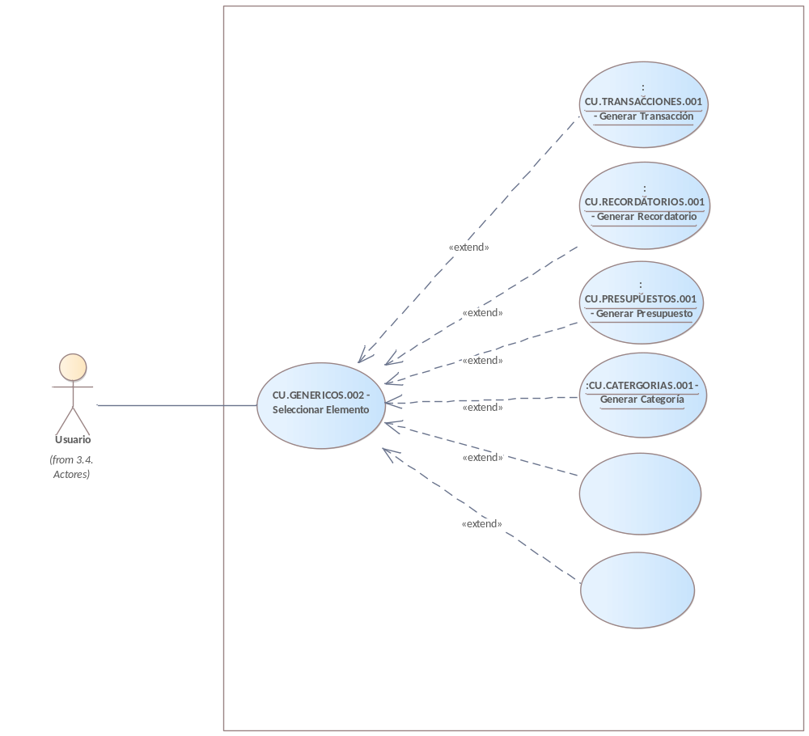

- CU.GENERICOS.002 - Seleccionar Elemento

CU.GENERICOS.003 - Habilitar Elemento
'CU.GENERICOS.003 - Habilitar Elemento'

CU.GENERICOS.003 - Habilitar Elemento
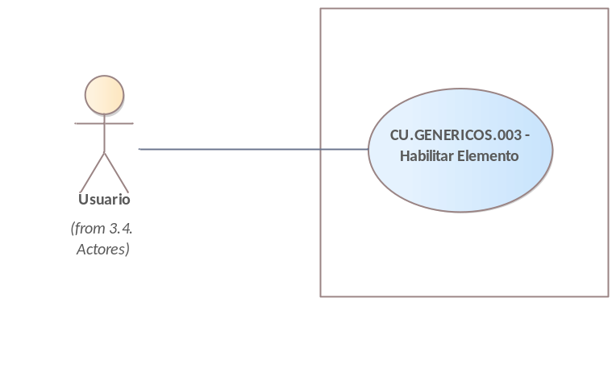

- CU.GENERICOS.003 - Habilitar Elemento

CU.GENERICOS.004 - Deshabilitar Elemento
'CU.GENERICOS.004 - Deshabilitar Elemento'

CU.GENERICOS.004 - Deshabilitar Elemento
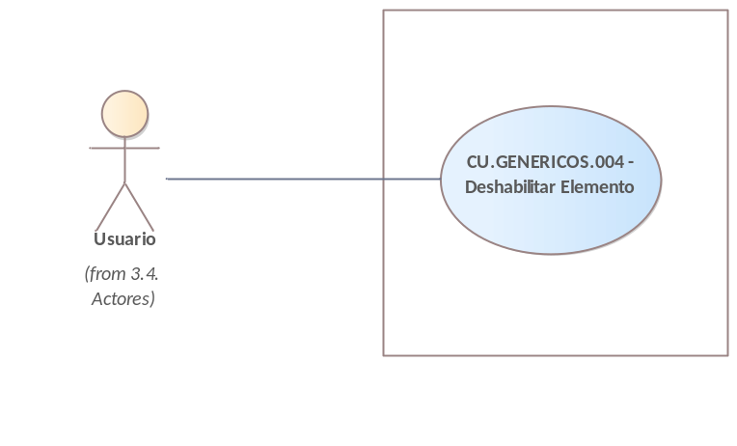

- CU.GENERICOS.004 - Deshabilitar Elemento

CU.GENERICOS.005 - Borrar Elemento
'CU.GENERICOS.005 - Borrar Elemento'

CU.GENERICOS.005 - Borrar Elemento
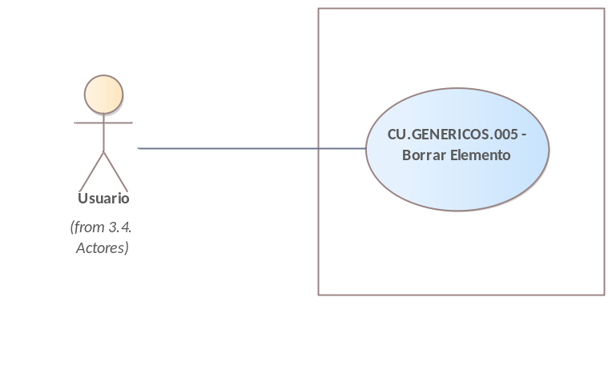

- CU.GENERICOS.005 - Borrar Elemento

CU.GENERICOS.006 - Modificar Elemento
'CU.GENERICOS.006 - Modificar Elemento'

CU.GENERICOS.006 - Modificar Elemento
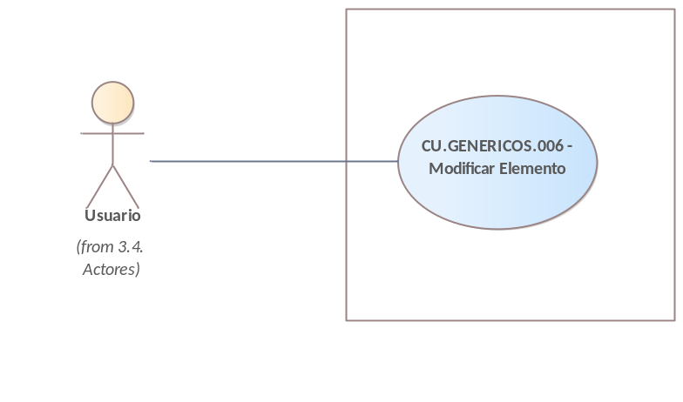

- CU.GENERICOS.006 - Modificar Elemento

Transacciones
'3.1.02. Transacciones'

Transacciones
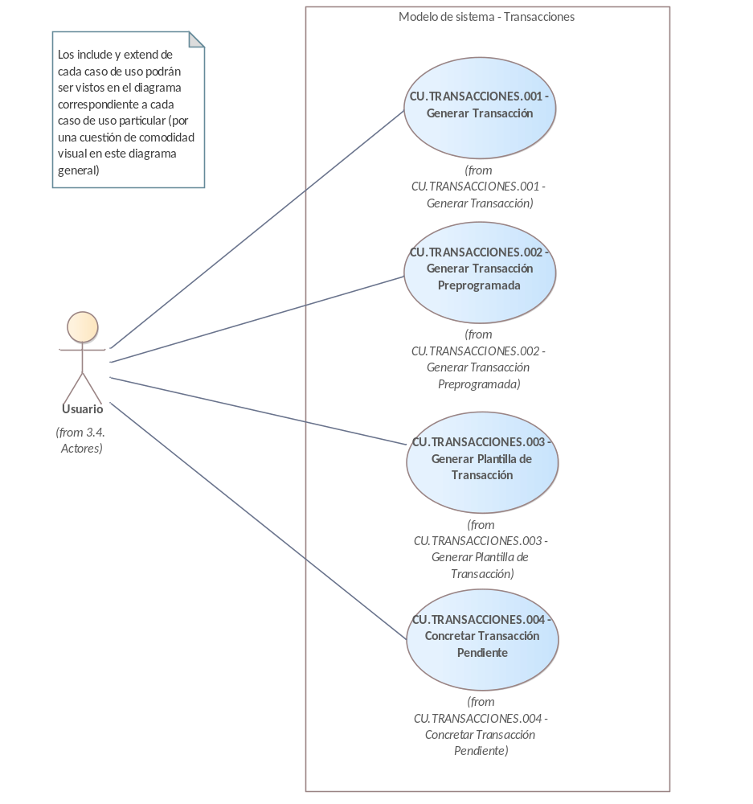

- Transacciones

CU.TRANSACCIONES.001 - Generar Transacción
'CU.TRANSACCIONES.001 - Generar Transacción'

CU.TRANSACCIONES.001 - Generar Transacción
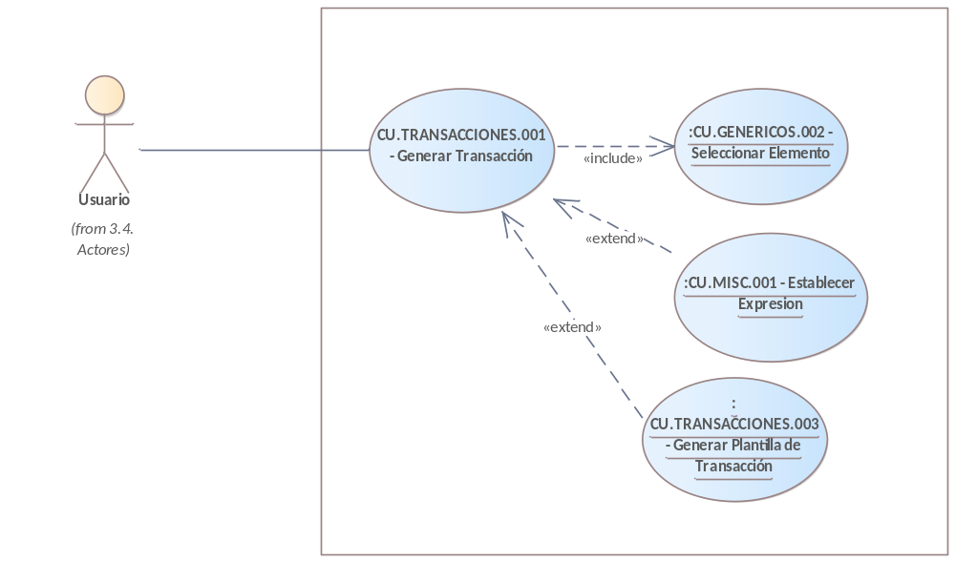

- CU.TRANSACCIONES.001 - Generar Transacción

CU.TRANSACCIONES.002 - Generar Transacción Preprogramada
'CU.TRANSACCIONES.002 - Generar Transacción Preprogramada'

CU.TRANSACCIONES.002 - Generar Transacción Preprogramada
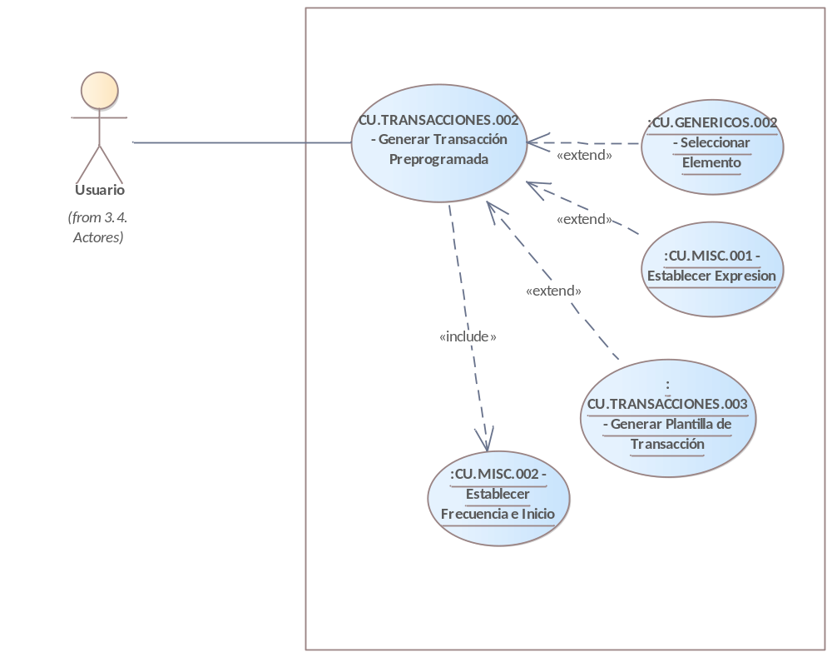

- CU.TRANSACCIONES.002 - Generar Transacción Preprogramada

CU.TRANSACCIONES.003 - Generar Plantilla de Transacción
'CU.TRANSACCIONES.003 - Generar Plantilla de Transacción'

CU.TRANSACCIONES.003 - Generar Plantilla de Transacción
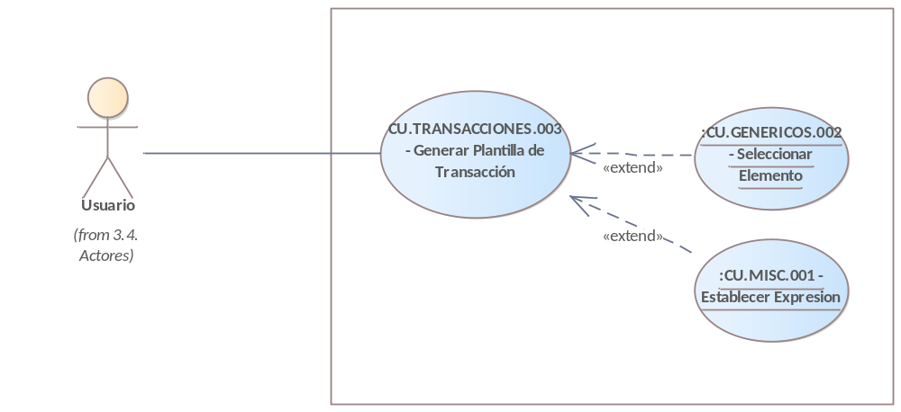

- CU.TRANSACCIONES.003 - Generar Plantilla de Transacción

CU.TRANSACCIONES.004 - Concretar Transacción Pendiente
'CU.TRANSACCIONES.004 - Concretar Transacción Pendiente'

CU.TRANSACCIONES.004 - Concretar Transacción Pendiente
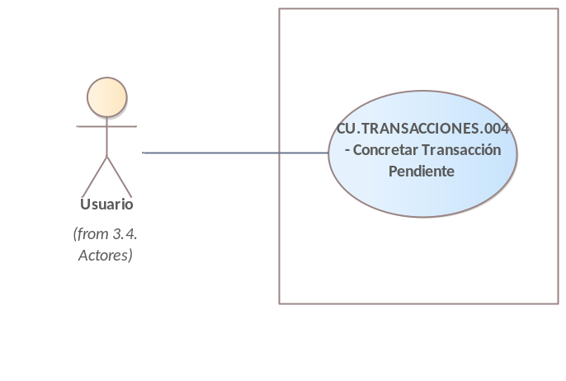

- CU.TRANSACCIONES.004 - Concretar Transacción Pendiente

Recordatorios
'3.1.03. Recordatorios'

Recordatorios
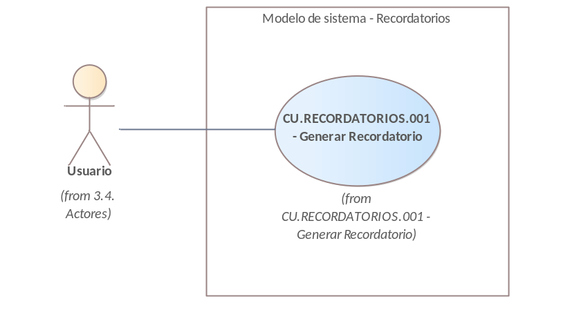

- Recordatorios

CU.RECORDATORIOS.001 - Generar Recordatorio
'CU.RECORDATORIOS.001 - Generar Recordatorio'

CU.RECORDATORIOS.001 - Generar Recordatorio
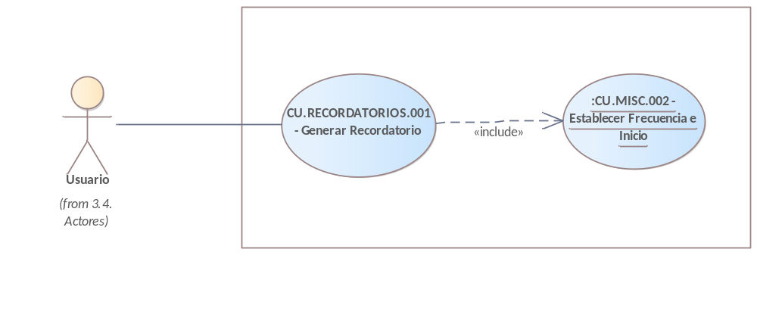

- CU.RECORDATORIOS.001 - Generar Recordatorio

Presupuestos
'3.1.04. Presupuestos'

Presupuestos
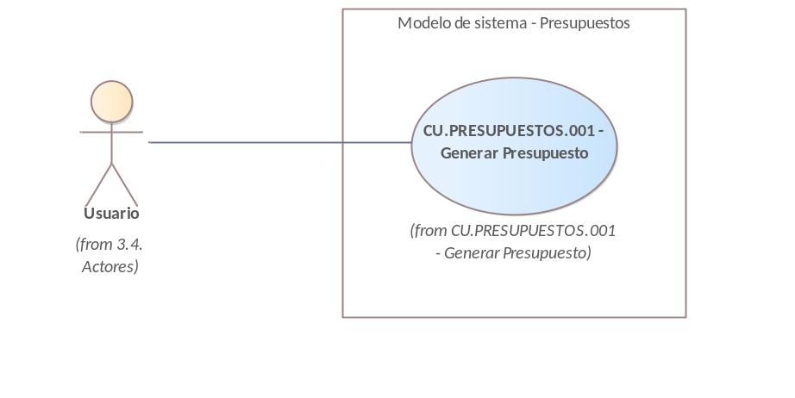

- Presupuestos

CU.PRESUPUESTOS.001 - Generar Presupuesto
'CU.PRESUPUESTOS.001 - Generar Presupuesto'

CU.PRESUPUESTOS.001 - Generar Presupuesto
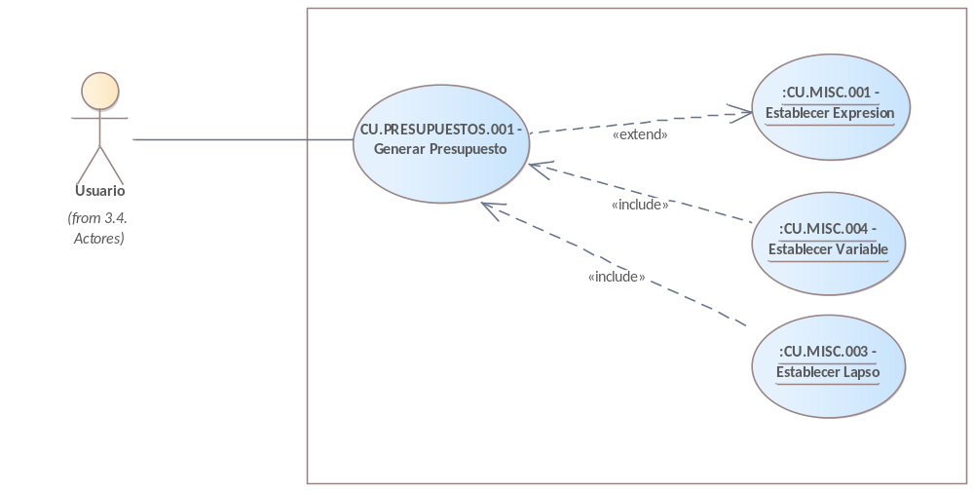

- CU.PRESUPUESTOS.001 - Generar Presupuesto

Categorías
'3.1.05. Categorías'

Categorías
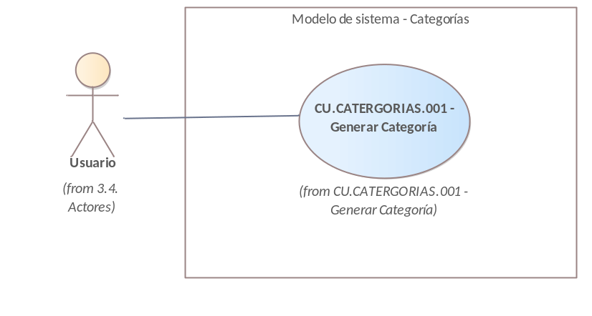

- Categorías

CU.CATERGORIAS.001 - Generar Categoría
'CU.CATERGORIAS.001 - Generar Categoría'

CU.CATERGORIAS.001 - Generar Categoría
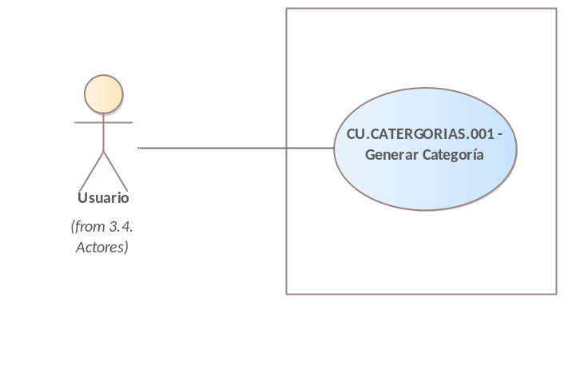

- CU.CATERGORIAS.001 - Generar Categoría

Etiquetas
'3.1.06. Etiquetas'

Etiquetas
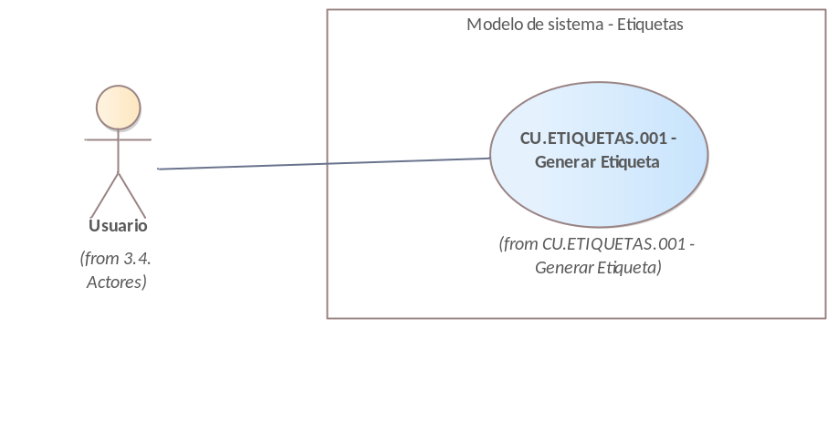

- Etiquetas

CU.ETIQUETAS.001 - Generar Etiqueta
'CU.ETIQUETAS.001 - Generar Etiqueta'

CU.ETIQUETAS.001 - Generar Etiqueta
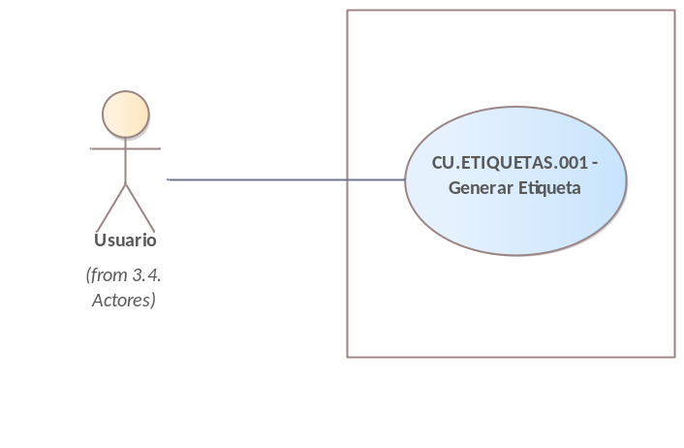

- CU.ETIQUETAS.001 - Generar Etiqueta

Notificaciones
'3.1.07. Notificaciones'

Notificaciones
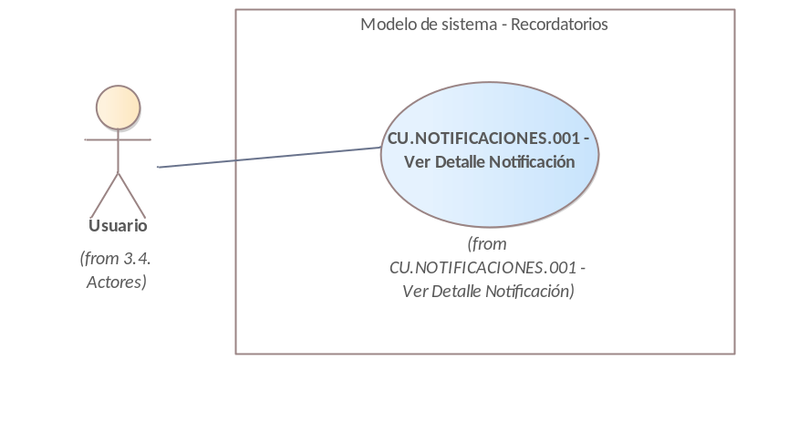

- Notificaciones

CU.NOTIFICACIONES.001 - Ver Detalle Notificación
'CU.NOTIFICACIONES.001 - Ver Detalle Notificación'

CU.NOTIFICACIONES.001 - Ver Detalle Notificación
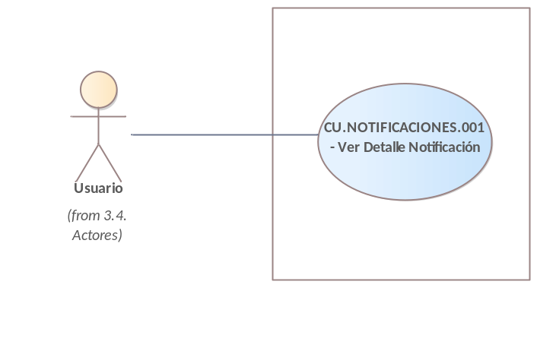

- CU.NOTIFICACIONES.001 - Ver Detalle Notificación

Estadísticas
'3.1.08. Estadísticas'

Estadísticas
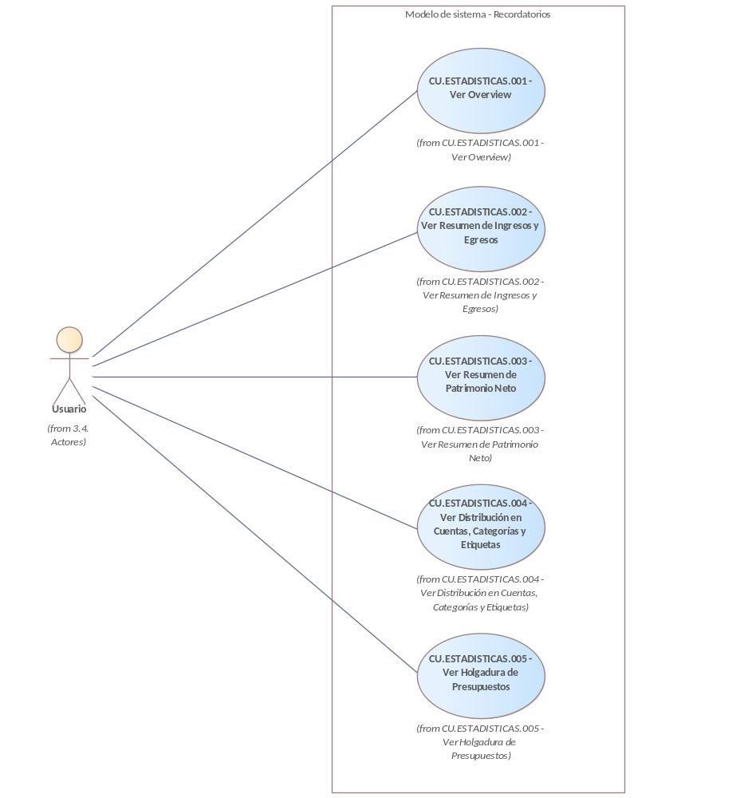

- Estadísticas

CU.ESTADISTICAS.001 - Ver Overview
'CU.ESTADISTICAS.001 - Ver Overview'

CU.ESTADISTICAS.001 - Ver Overview
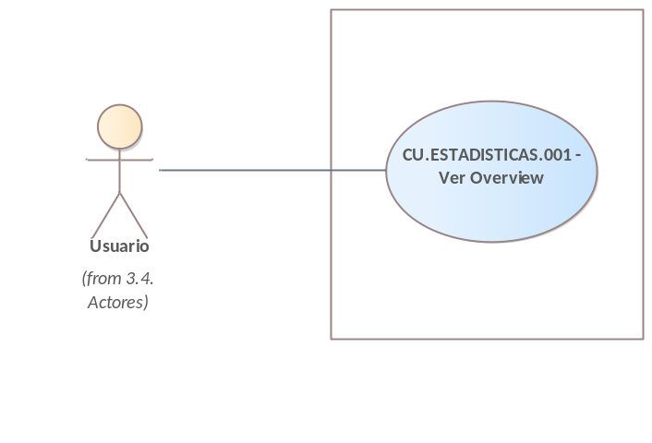

- CU.ESTADISTICAS.001 - Ver Overview

CU.ESTADISTICAS.002 - Ver Resumen de Ingresos y Egresos
'CU.ESTADISTICAS.002 - Ver Resumen de Ingresos y Egresos'

CU.ESTADISTICAS.002 - Ver Resumen de Ingresos y Egresos
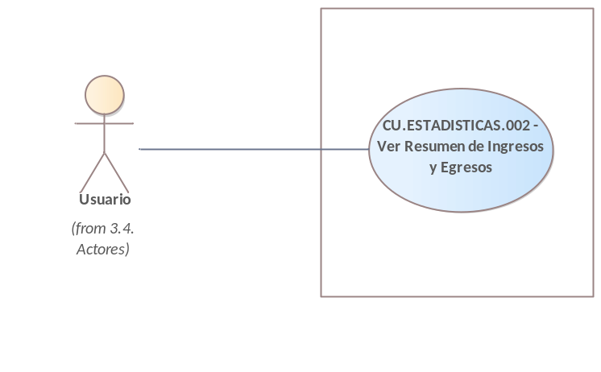

- CU.ESTADISTICAS.002 - Ver Resumen de Ingresos y Egresos

CU.ESTADISTICAS.003 - Ver Resumen de Patrimonio Neto
'CU.ESTADISTICAS.003 - Ver Resumen de Patrimonio Neto'

CU.ESTADISTICAS.003 - Ver Resumen de Patrimonio Neto
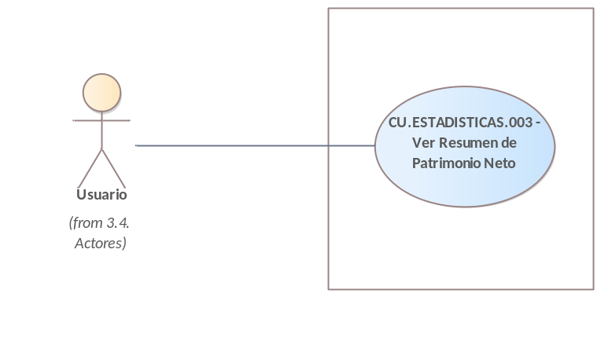

- CU.ESTADISTICAS.003 - Ver Resumen de Patrimonio Neto

CU.ESTADISTICAS.004 - Ver Distribución en Cuentas, Categorías y Etiquetas
'CU.ESTADISTICAS.004 - Ver Distribución en Cuentas, Categorías y Etiquetas'

CU.ESTADISTICAS.004 - Ver Distribución en Cuentas, Categorías y Etiquetas
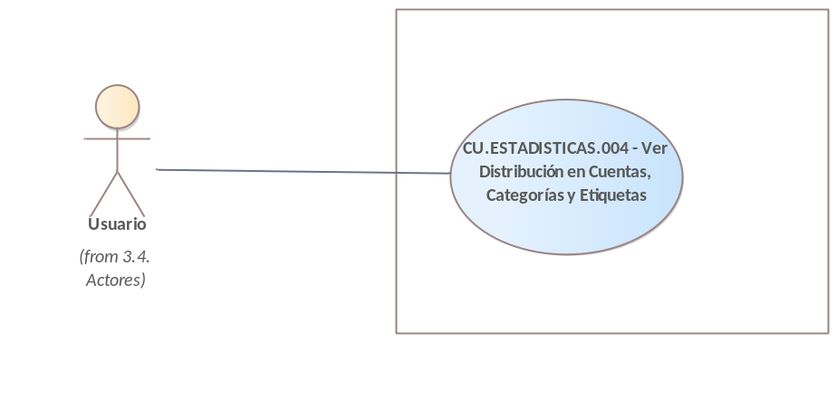

- CU.ESTADISTICAS.004 - Ver Distribución en Cuentas, Categorías y Etiquetas

CU.ESTADISTICAS.005 - Ver Holgadura de Presupuestos
'CU.ESTADISTICAS.005 - Ver Holgadura de Presupuestos'

CU.ESTADISTICAS.005 - Ver Holgadura de Presupuestos
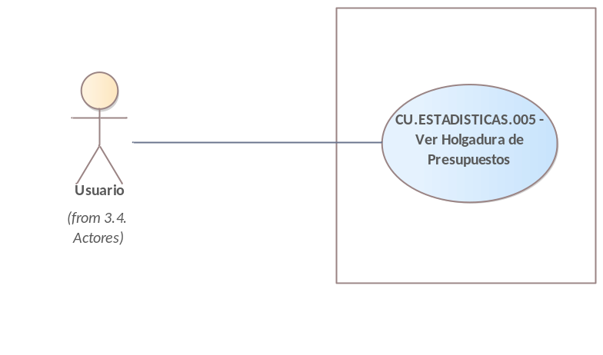

- CU.ESTADISTICAS.005 - Ver Holgadura de Presupuestos

Cuentas
'3.1.09. Cuentas'

Cuentas
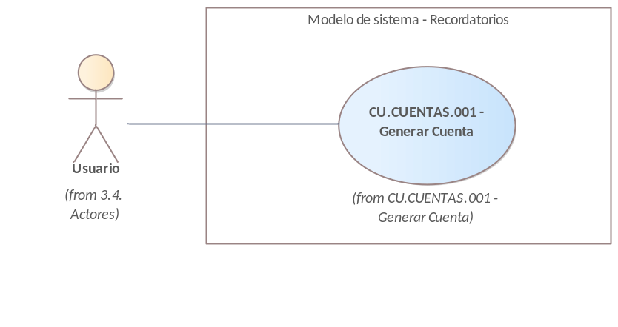

- Cuentas

CU.CUENTAS.001 - Generar Cuenta
'CU.CUENTAS.001 - Generar Cuenta'

CU.CUENTAS.001 - Generar Cuenta
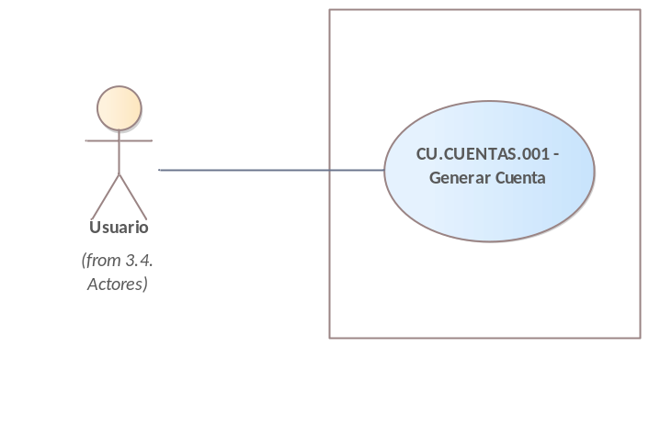

- CU.CUENTAS.001 - Generar Cuenta

Misceláneo
'3.1.10. Misceláneo'

Misceláneo
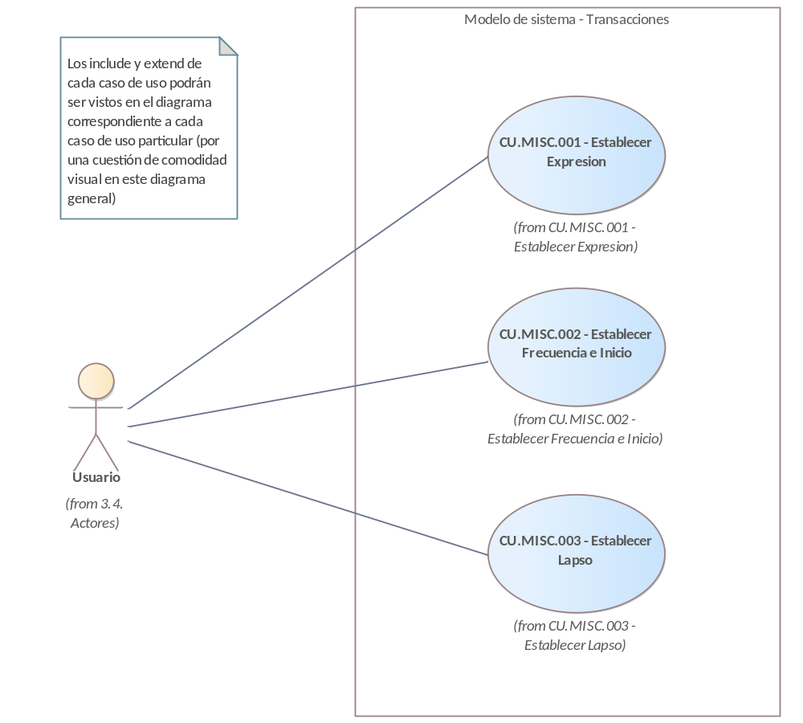

- Misceláneo

CU.MISC.001 - Establecer Expresion
'CU.MISC.001 - Establecer Expresion'

CU.MISC.001 - Establecer Expresion
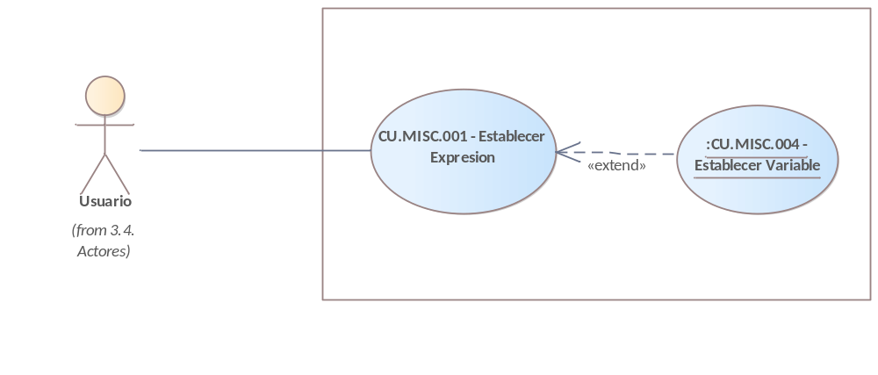

- CU.MISC.001 - Establecer Expresion

CU.MISC.002 - Establecer Frecuencia e Inicio
'CU.MISC.002 - Establecer Frecuencia e Inicio'

CU.MISC.002 - Establecer Frecuencia e Inicio
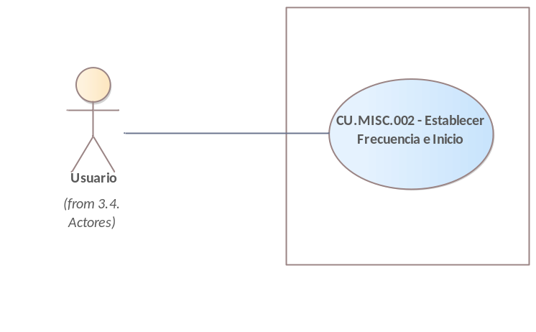

- CU.MISC.002 - Establecer Frecuencia e Inicio

CU.MISC.003 - Establecer Lapso
'CU.MISC.003 - Establecer Lapso'

CU.MISC.003 - Establecer Lapso
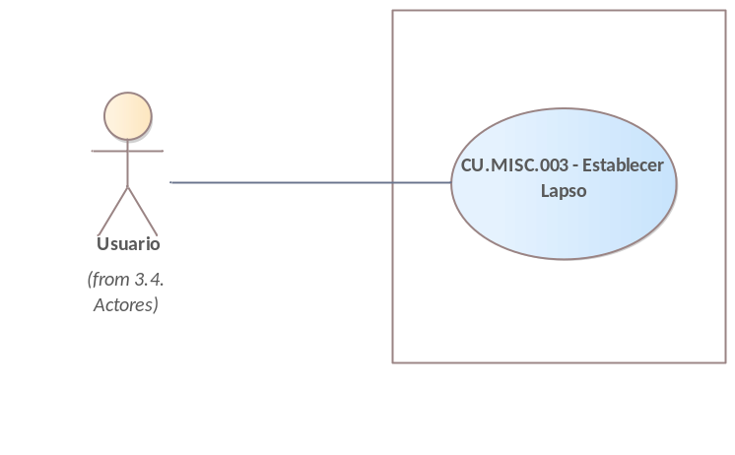

- CU.MISC.003 - Establecer Lapso

CU.MISC.004 - Establecer Variable
'CU.MISC.004 - Establecer Variable'

CU.MISC.004 - Establecer Variable
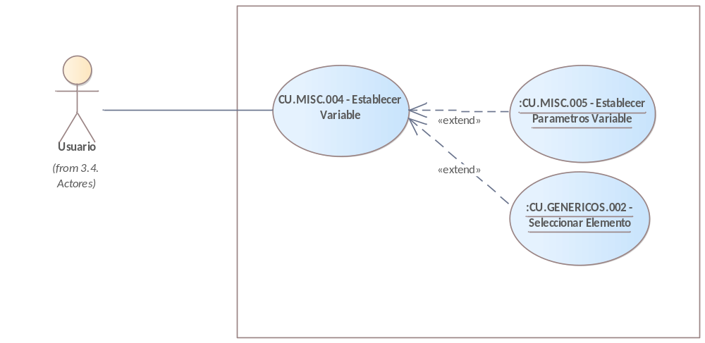

- CU.MISC.004 - Establecer Variable

CU.MISC.005 - Establecer Parametros Variable
'CU.MISC.005 - Establecer Parametros Variable'

CU.MISC.005 - Establecer Parametros Variable
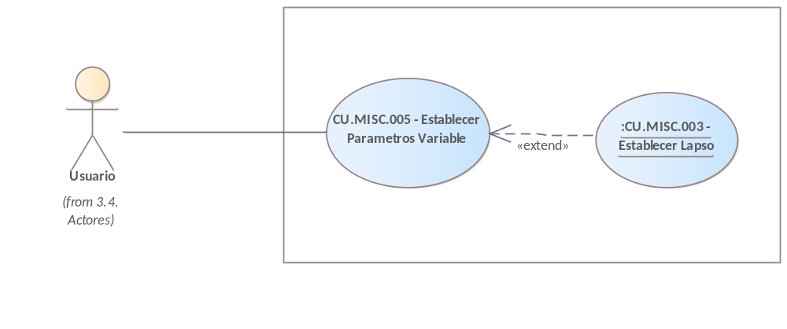

- CU.MISC.005 - Establecer Parametros Variable

CU.MISC.006 - Solicitar Consejos IA
'CU.MISC.006 - Solicitar Consejos IA'

CU.MISC.006 - Solicitar Consejos IA
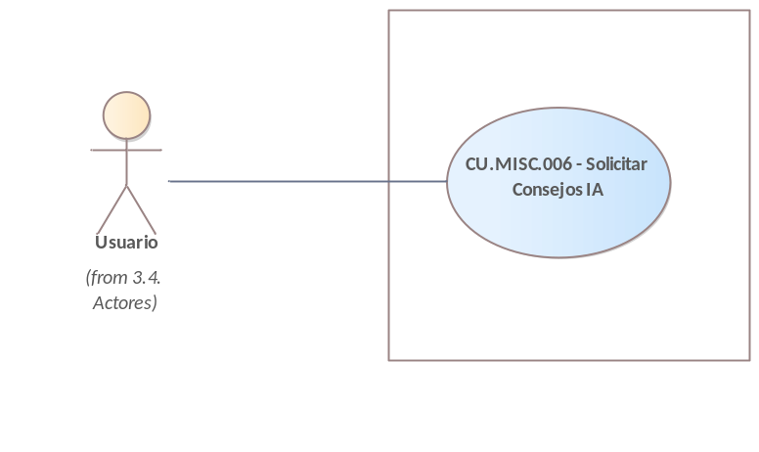

- CU.MISC.006 - Solicitar Consejos IA

General
'3.3.1. General'

General
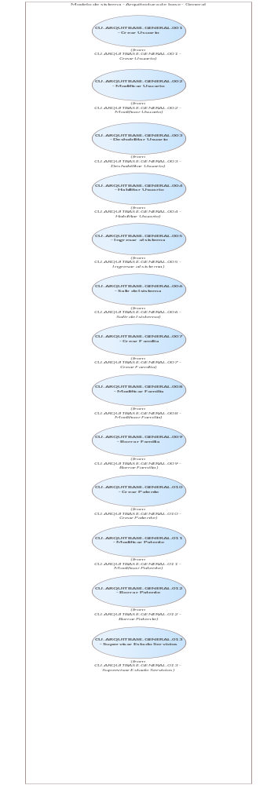

- General

CU.ARQUITBASE.GENERAL.001 - Crear Usuario
'CU.ARQUITBASE.GENERAL.001 - Crear Usuario'

CU.ARQUITBASE.GENERAL.001 - Crear Usuario
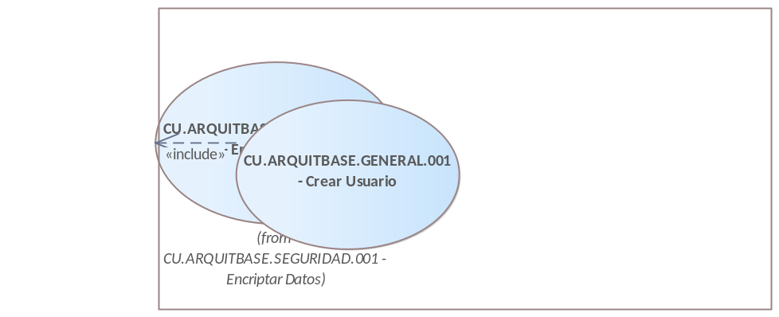

- CU.ARQUITBASE.GENERAL.001 - Crear Usuario

CU.ARQUITBASE.GENERAL.002 - Modificar Usuario
'CU.ARQUITBASE.GENERAL.002 - Modificar Usuario'

CU.ARQUITBASE.GENERAL.002 - Modificar Usuario
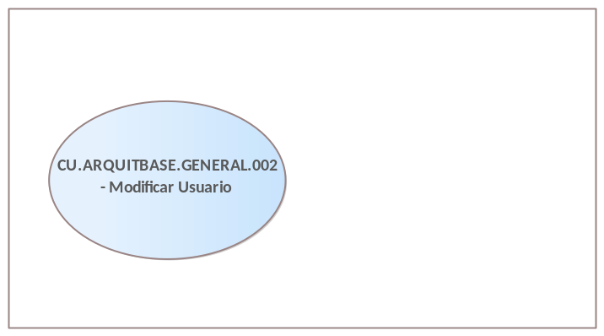

- CU.ARQUITBASE.GENERAL.002 - Modificar Usuario

CU.ARQUITBASE.GENERAL.003 - Deshabilitar Usuario
'CU.ARQUITBASE.GENERAL.003 - Deshabilitar Usuario'

CU.ARQUITBASE.GENERAL.003 - Deshabilitar Usuario
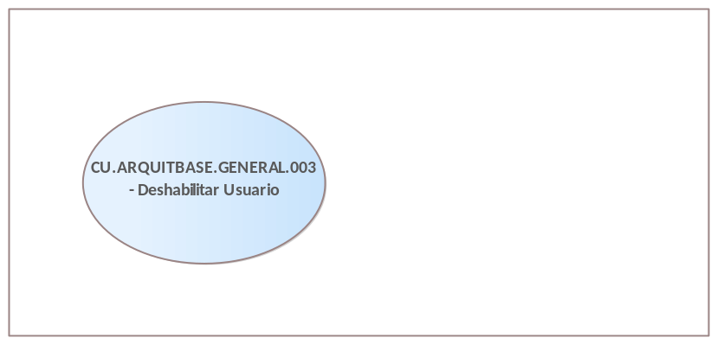

- CU.ARQUITBASE.GENERAL.003 - Deshabilitar Usuario

CU.ARQUITBASE.GENERAL.004 - Habilitar Usuario
'CU.ARQUITBASE.GENERAL.004 - Habilitar Usuario'

CU.ARQUITBASE.GENERAL.004 - Habilitar Usuario
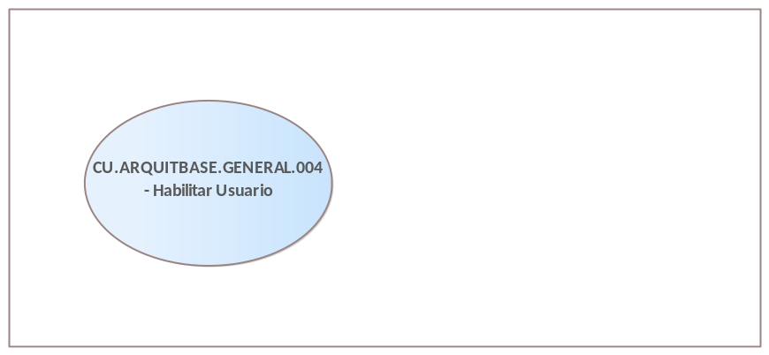

- CU.ARQUITBASE.GENERAL.004 - Habilitar Usuario

CU.ARQUITBASE.GENERAL.005 - Ingresar al sistema
'CU.ARQUITBASE.GENERAL.005 - Ingresar al sistema'

CU.ARQUITBASE.GENERAL.005 - Ingresar al sistema
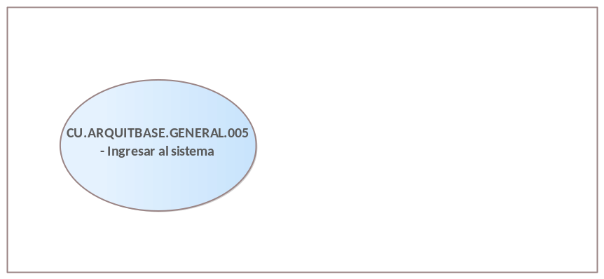

- CU.ARQUITBASE.GENERAL.005 - Ingresar al sistema

CU.ARQUITBASE.GENERAL.006 - Salir del sistema
'CU.ARQUITBASE.GENERAL.006 - Salir del sistema'

CU.ARQUITBASE.GENERAL.006 - Salir del sistema
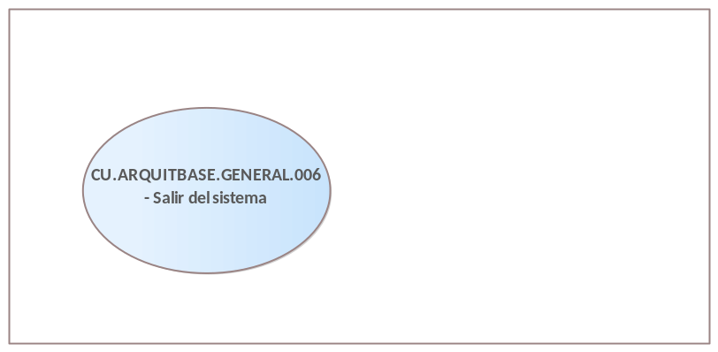

- CU.ARQUITBASE.GENERAL.006 - Salir del sistema

CU.ARQUITBASE.GENERAL.007 - Crear Familia
'CU.ARQUITBASE.GENERAL.007 - Crear Familia'

CU.ARQUITBASE.GENERAL.007 - Crear Familia
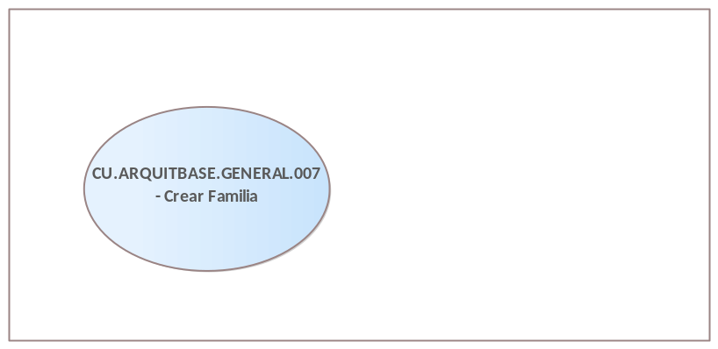

- CU.ARQUITBASE.GENERAL.007 - Crear Familia

CU.ARQUITBASE.GENERAL.008 - Modificar Familia
'CU.ARQUITBASE.GENERAL.008 - Modificar Familia'

CU.ARQUITBASE.GENERAL.008 - Modificar Familia
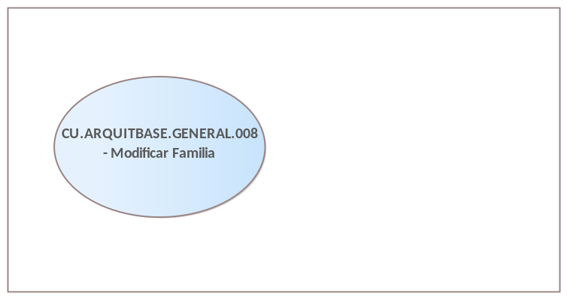

- CU.ARQUITBASE.GENERAL.008 - Modificar Familia

CU.ARQUITBASE.GENERAL.009 - Borrar Familia
'CU.ARQUITBASE.GENERAL.009 - Borrar Familia'

CU.ARQUITBASE.GENERAL.009 - Borrar Familia
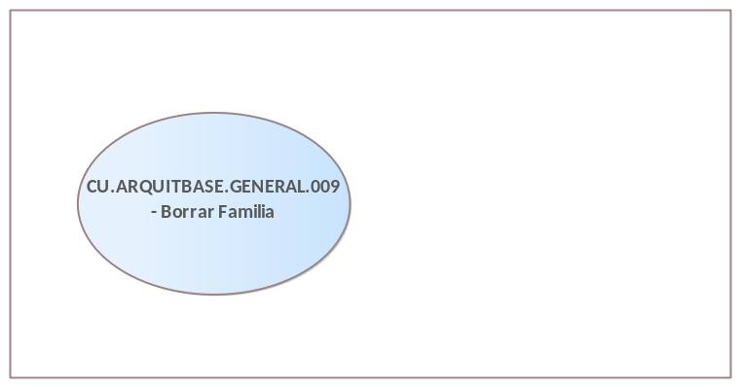

- CU.ARQUITBASE.GENERAL.009 - Borrar Familia

CU.ARQUITBASE.GENERAL.010 - Crear Patente
'CU.ARQUITBASE.GENERAL.010 - Crear Patente'

CU.ARQUITBASE.GENERAL.010 - Crear Patente
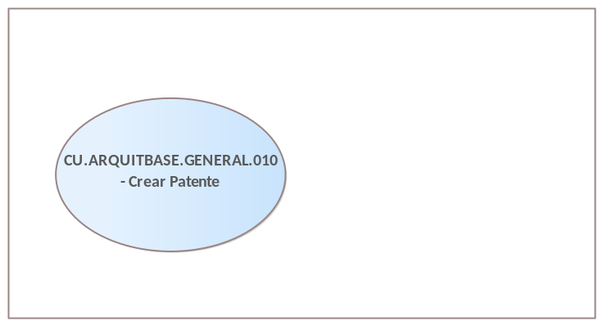

- CU.ARQUITBASE.GENERAL.010 - Crear Patente

CU.ARQUITBASE.GENERAL.011 - Modificar Patente
'CU.ARQUITBASE.GENERAL.011 - Modificar Patente'

CU.ARQUITBASE.GENERAL.011 - Modificar Patente
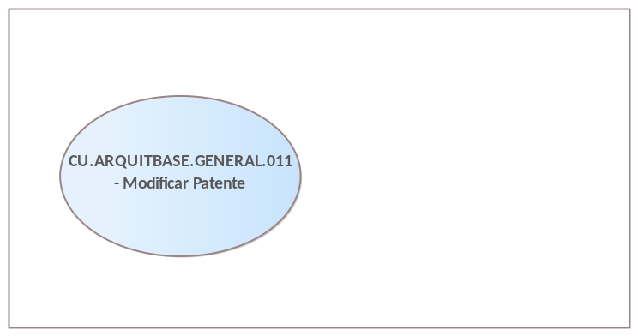

- CU.ARQUITBASE.GENERAL.011 - Modificar Patente

CU.ARQUITBASE.GENERAL.012 - Borrar Patente
'CU.ARQUITBASE.GENERAL.012 - Borrar Patente'

CU.ARQUITBASE.GENERAL.012 - Borrar Patente
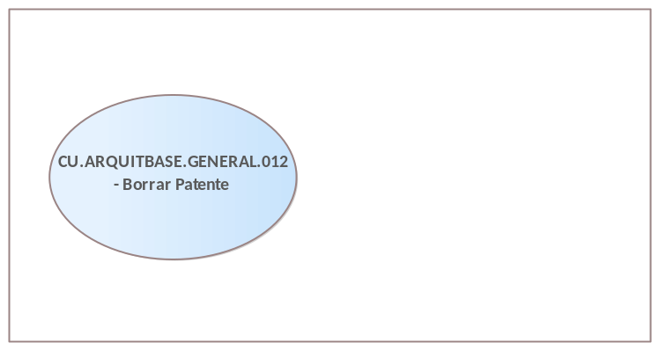

- CU.ARQUITBASE.GENERAL.012 - Borrar Patente

CU.ARQUITBASE.GENERAL.013 - Supervisar Estado Servicios
'CU.ARQUITBASE.GENERAL.013 - Supervisar Estado Servicios'

CU.ARQUITBASE.GENERAL.013 - Supervisar Estado Servicios
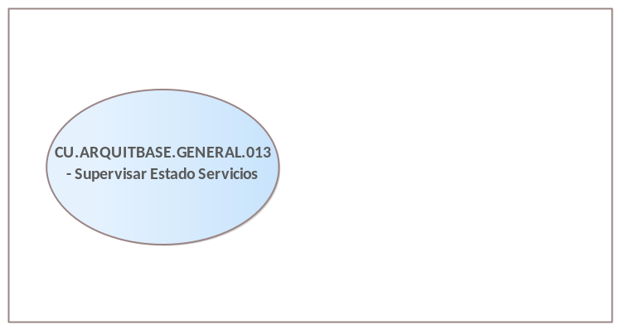

- CU.ARQUITBASE.GENERAL.013 - Supervisar Estado Servicios

Seguridad
'3.3.2. Seguridad'

Seguridad
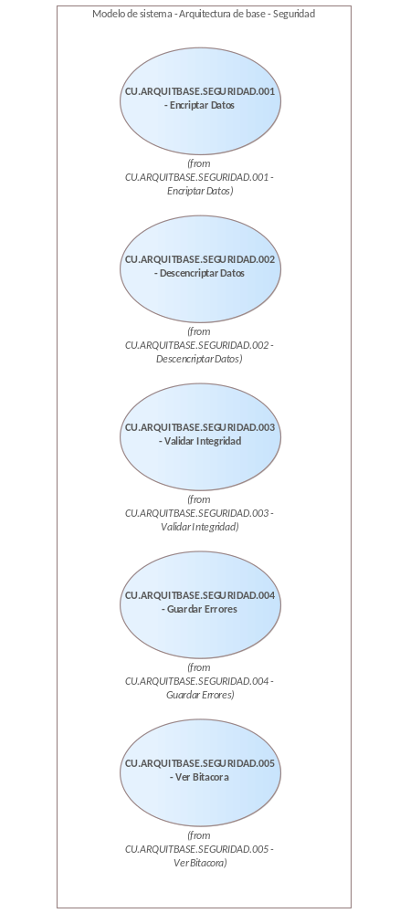

- Seguridad

CU.ARQUITBASE.SEGURIDAD.001 - Encriptar Datos
'CU.ARQUITBASE.SEGURIDAD.001 - Encriptar Datos'

CU.ARQUITBASE.SEGURIDAD.001 - Encriptar Datos
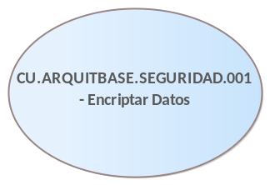

- CU.ARQUITBASE.SEGURIDAD.001 - Encriptar Datos

CU.Arq.003 Encriptar Datos
'CU.ARQUITBASE.SEGURIDAD.001 - Encriptar Datos'

CU.Arq.003 Encriptar Datos
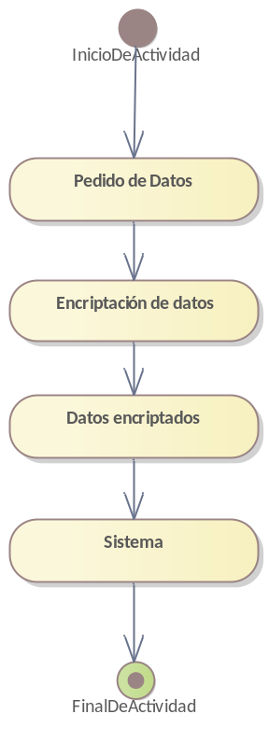

- CU.Arq.003 Encriptar Datos

CU.ARQUITBASE.SEGURIDAD.002 - Descencriptar Datos
'CU.ARQUITBASE.SEGURIDAD.002 - Descencriptar Datos'

CU.ARQUITBASE.SEGURIDAD.002 - Descencriptar Datos
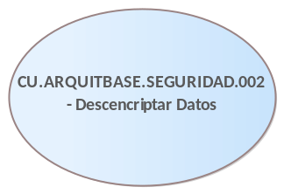

- CU.ARQUITBASE.SEGURIDAD.002 - Descencriptar Datos

CU.Arq.004 Descencriptar Datos
'CU.ARQUITBASE.SEGURIDAD.002 - Descencriptar Datos'

CU.Arq.004 Descencriptar Datos
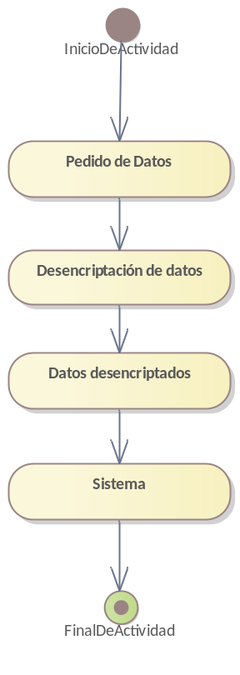

- CU.Arq.004 Descencriptar Datos

CU.ARQUITBASE.SEGURIDAD.003 - Validar Integridad
'CU.ARQUITBASE.SEGURIDAD.003 - Validar Integridad'

CU.ARQUITBASE.SEGURIDAD.003 - Validar Integridad
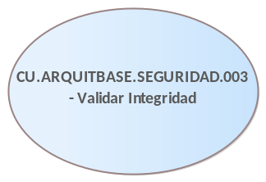

- CU.ARQUITBASE.SEGURIDAD.003 - Validar Integridad

Activity
'CU.ARQUITBASE.SEGURIDAD.003 - Validar Integridad'

Activity
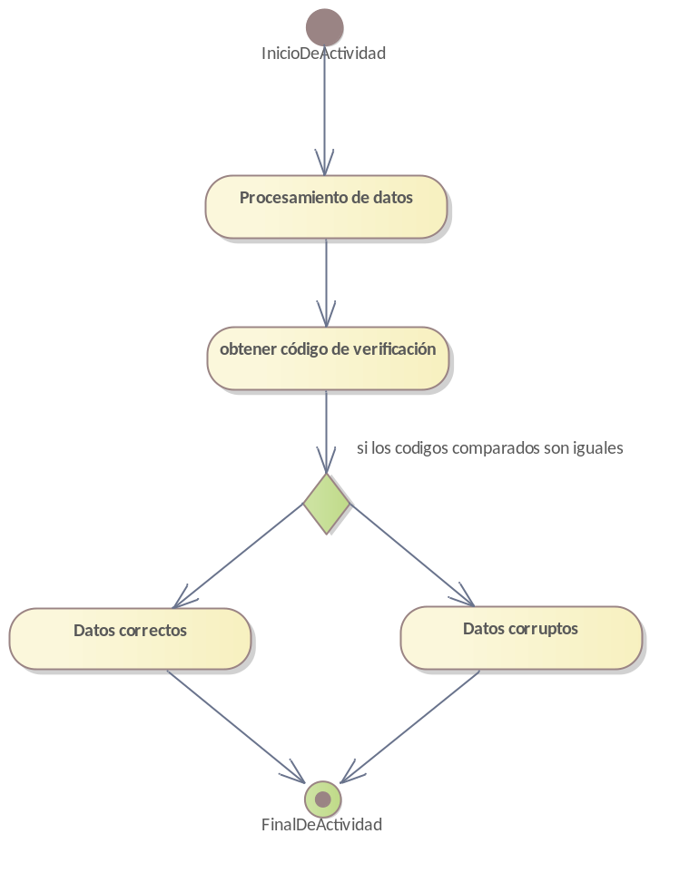

- Activity

CU.ARQUITBASE.SEGURIDAD.004 - Guardar Errores
'CU.ARQUITBASE.SEGURIDAD.004 - Guardar Errores'

CU.ARQUITBASE.SEGURIDAD.004 - Guardar Errores
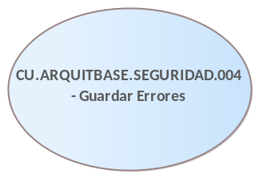

- CU.ARQUITBASE.SEGURIDAD.004 - Guardar Errores

Activity
'CU.ARQUITBASE.SEGURIDAD.004 - Guardar Errores'

Activity
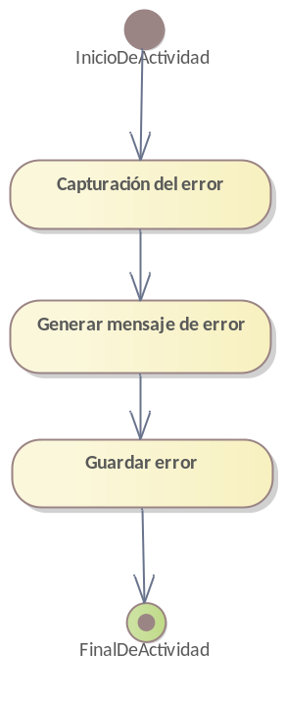

- Activity

CU.ARQUITBASE.SEGURIDAD.005 - Ver Bitacora
'CU.ARQUITBASE.SEGURIDAD.005 - Ver Bitacora'

CU.ARQUITBASE.SEGURIDAD.005 - Ver Bitacora
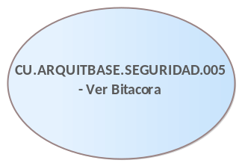

- CU.ARQUITBASE.SEGURIDAD.005 - Ver Bitacora

Actores
'3.4. Actores'

Actores
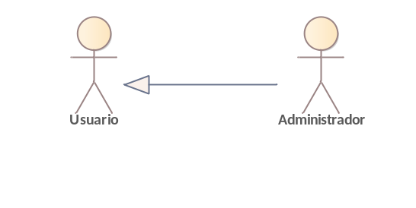

- Actores

Budgee Setup Custom
'Budgee Setup Custom'

Budgee Setup Custom
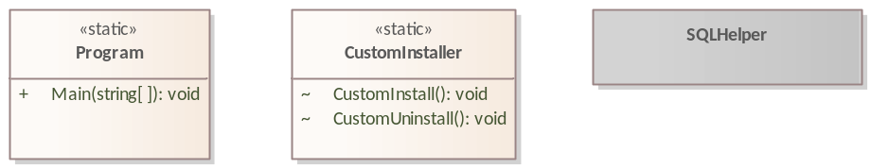

- Budgee Setup Custom

UI
'UI'

UI
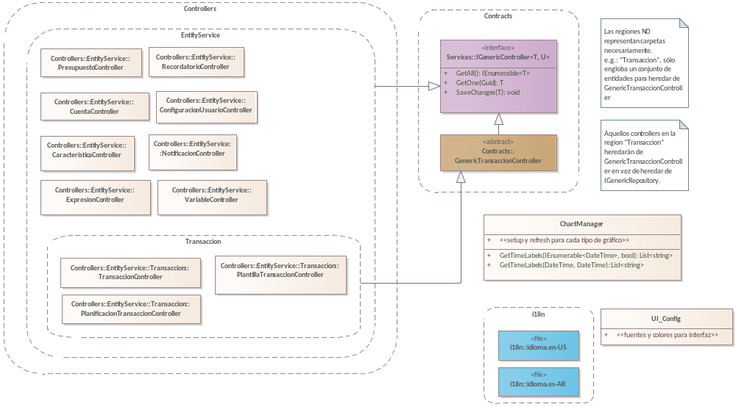

- UI

BLL
'BLL'

BLL
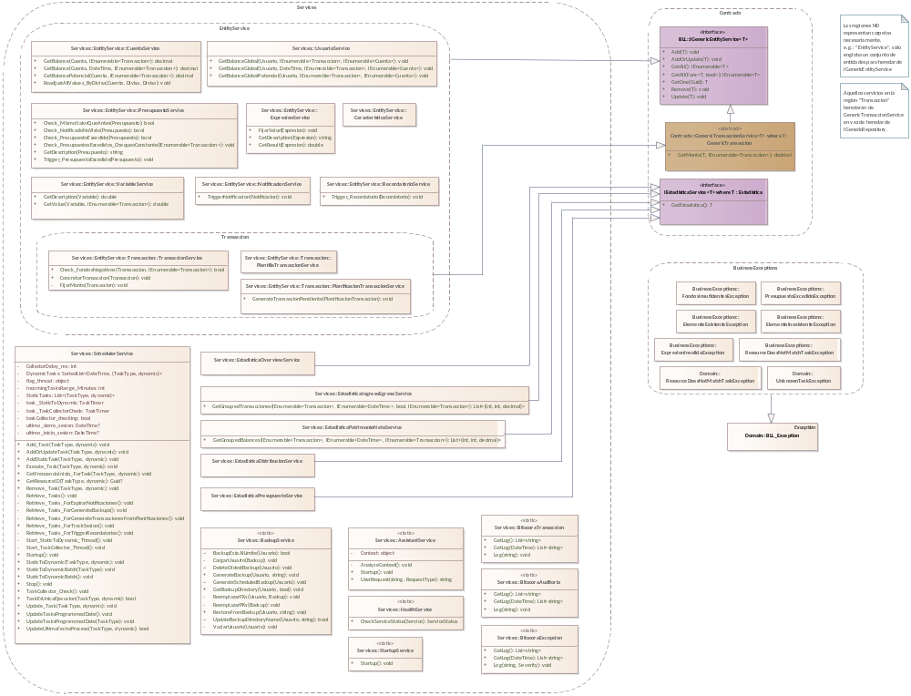

- BLL

DAL
'DAL'

DAL
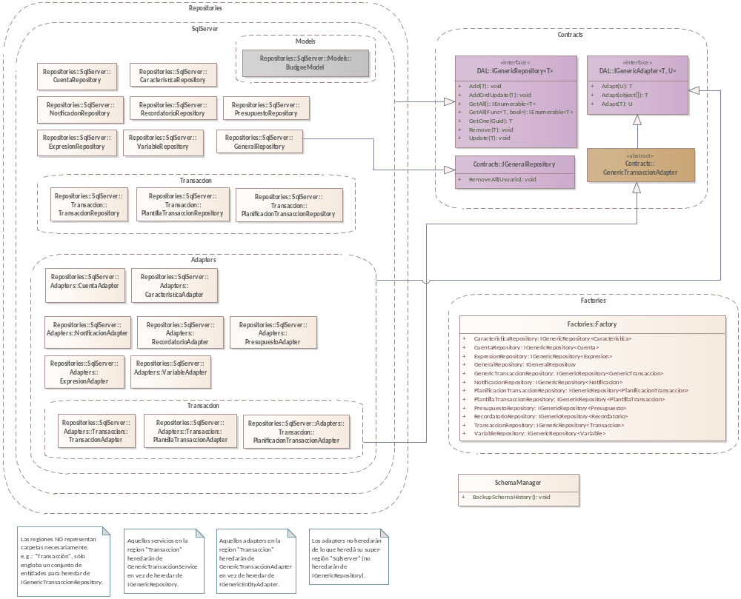

- DAL

Domain
'Domain'

Domain
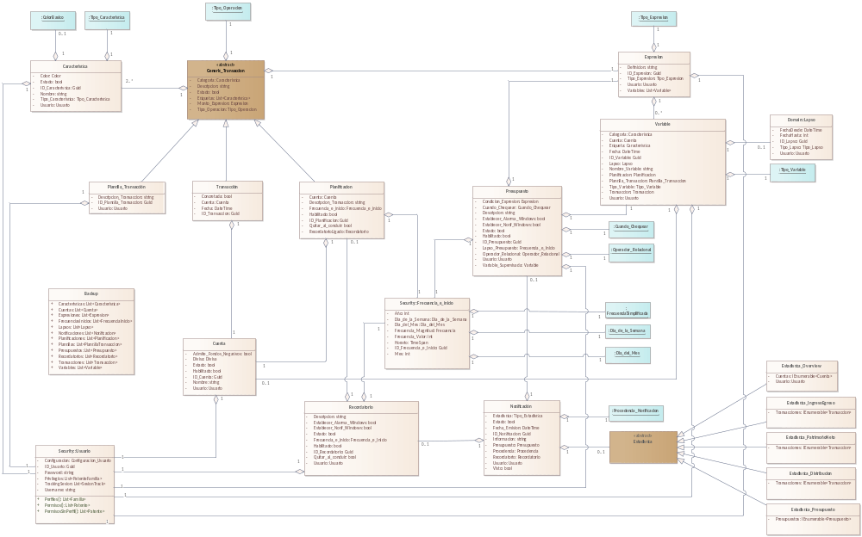

- Domain

Enums
'Enums'

Enums
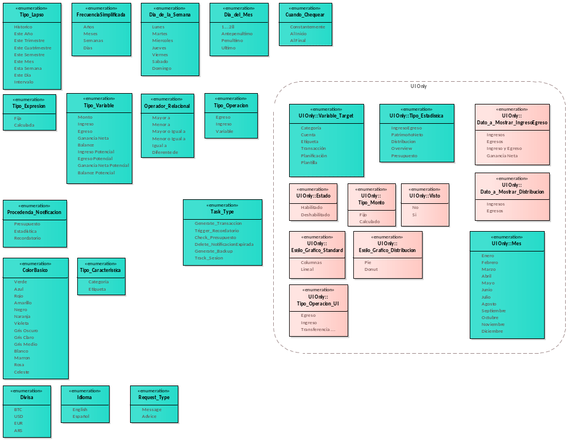

- Enums

BLL
'BLL'

BLL
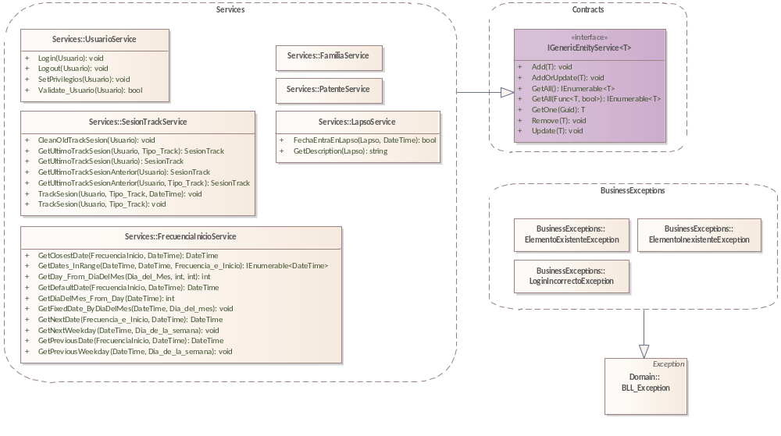

- BLL

DAL
'DAL'

DAL
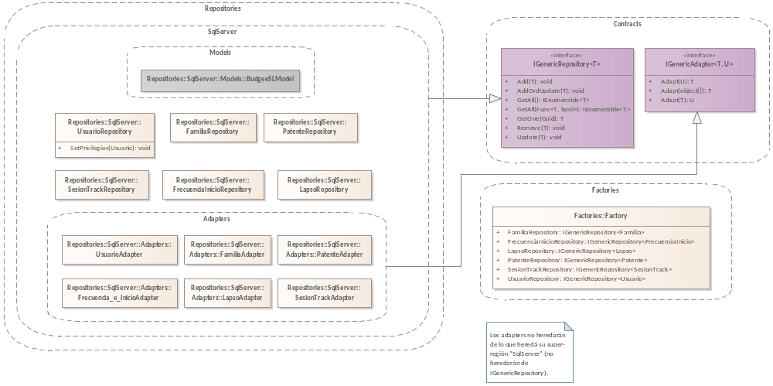

- DAL

Domain
'Domain'

Domain
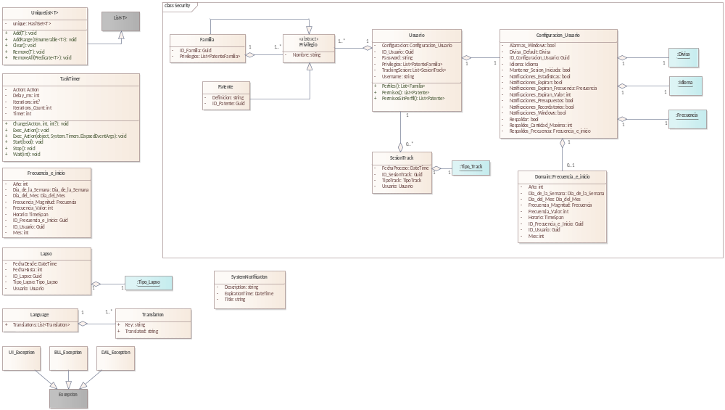

- Domain

Security
'Security'

Security
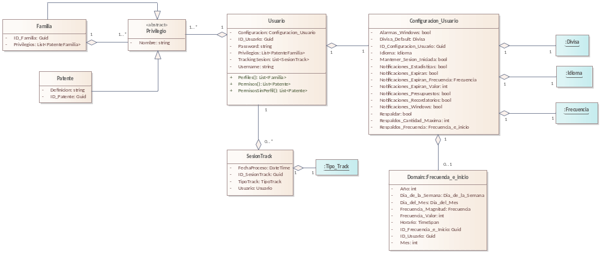

- Security

Enums
'Enums'

Enums
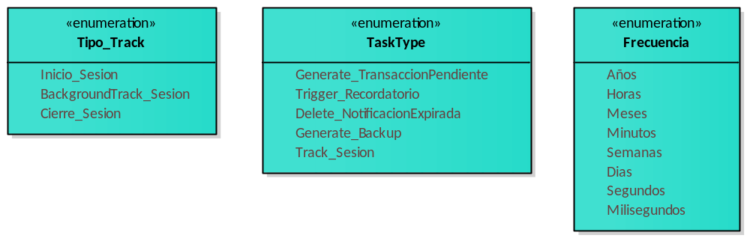

- Enums

Services
'Services'

Services
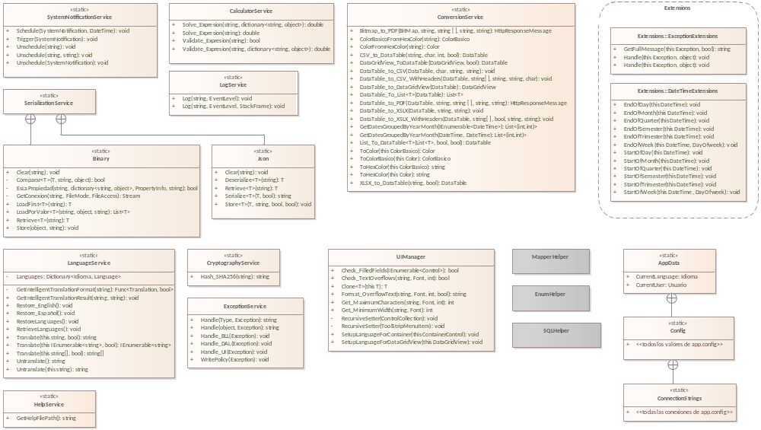

- Services

1.1. Login
'1.1. Acceso al sistema'

1.1. Login
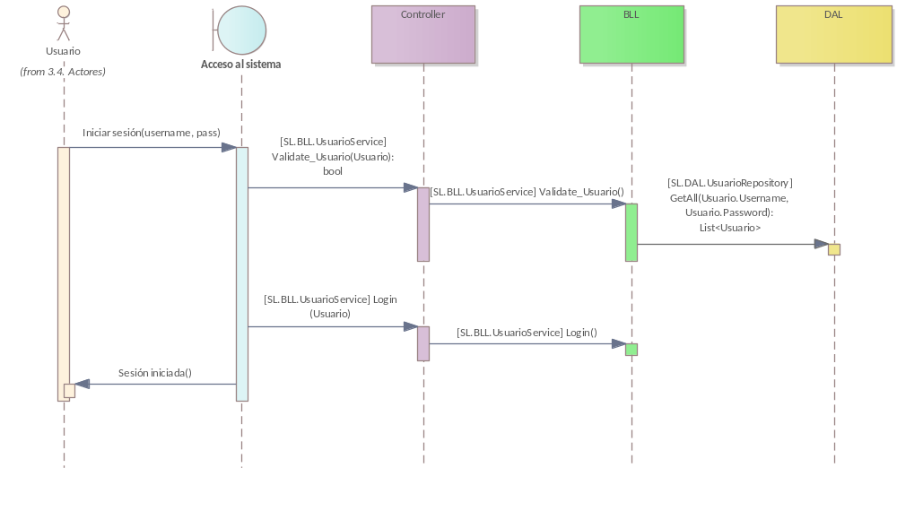

- 1.1. Login

1.2. Logout
'1.2. Salida del sistema'

1.2. Logout
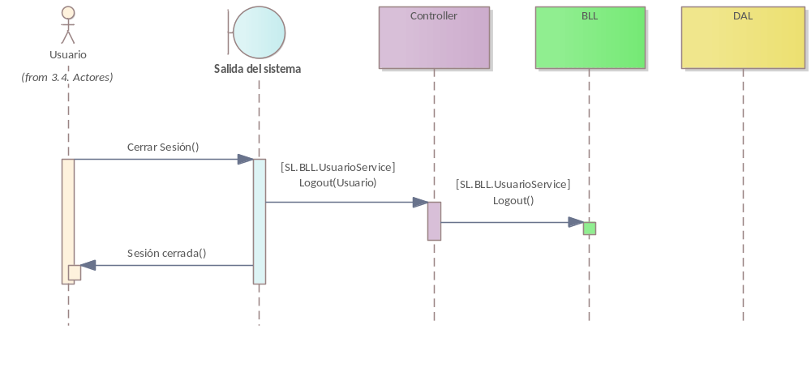

- 1.2. Logout

1.3. Gestion de Transacciones Pendientes
'1.3. Gestion de Transacciones Pendientes'

1.3. Gestion de Transacciones Pendientes
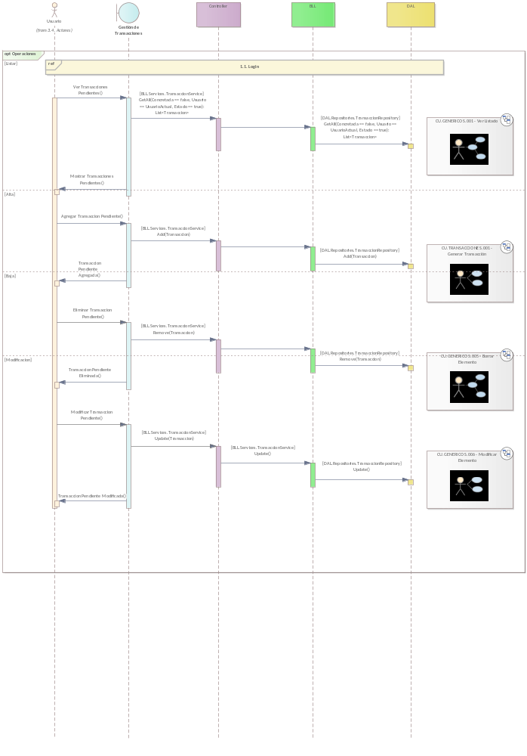

- 1.3. Gestion de Transacciones Pendientes

1.4. Gestión de Transacciones Concretadas
'1.4. Gestión de Transacciones Concretadas'

1.4. Gestión de Transacciones Concretadas
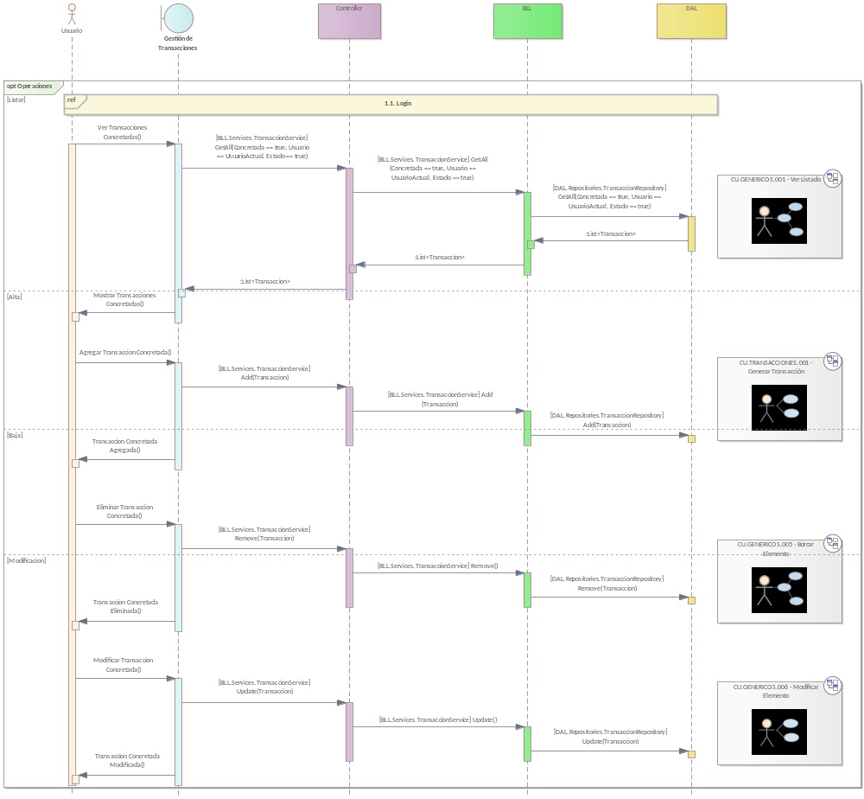

- 1.4. Gestión de Transacciones Concretadas

1.5. Gestión de Planificación de Transacciones
'1.5. Gestión de Planificación de Transacciones'

1.5. Gestión de Planificación de Transacciones
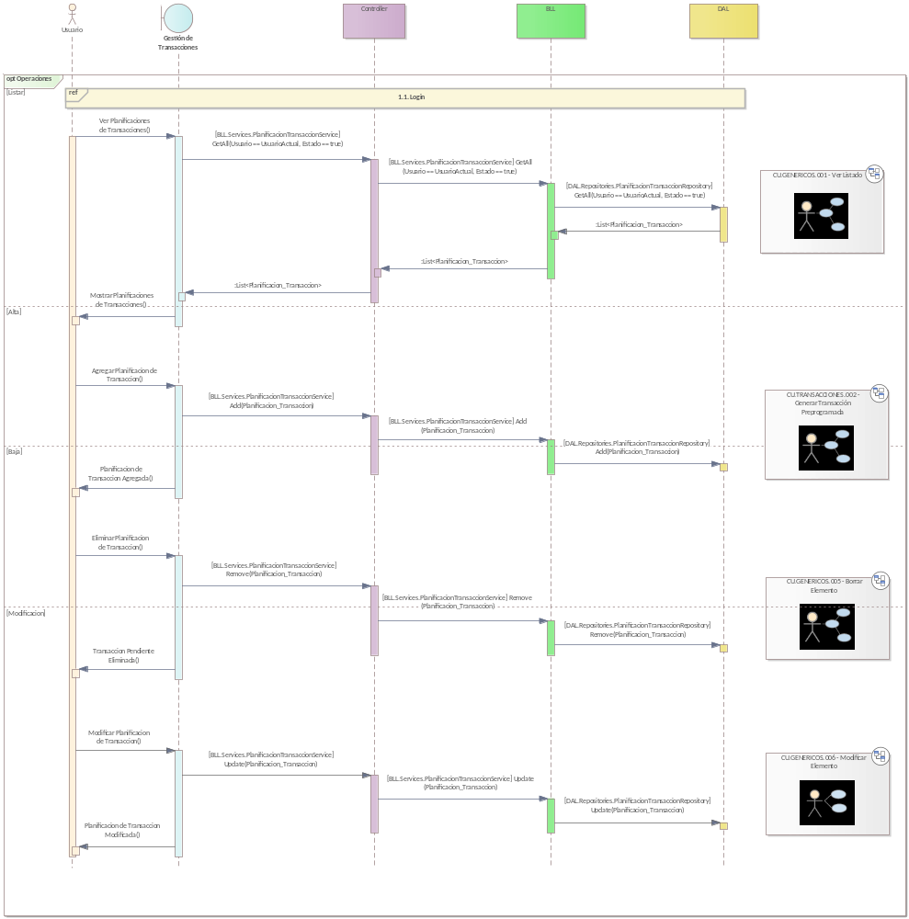

- 1.5. Gestión de Planificación de Transacciones

Diagrama de Componentes
'6. Diagrama de Componentes'

Diagrama de Componentes
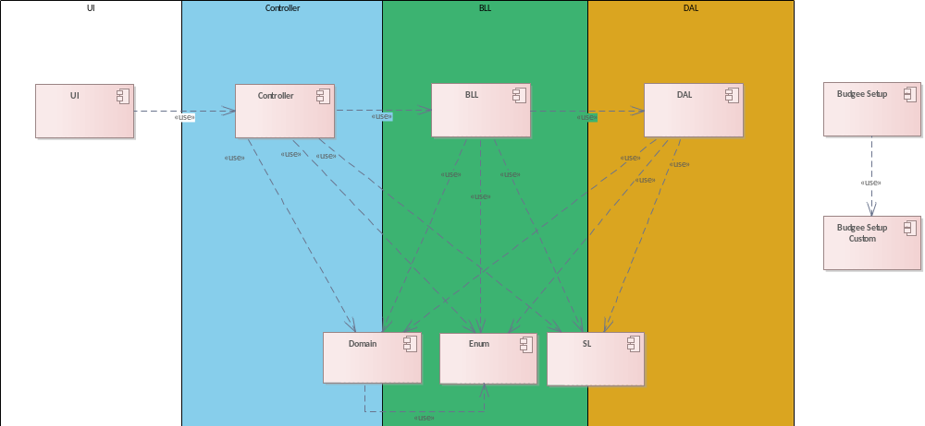

- Diagrama de Componentes

Budgee
'Budgee'

Budgee
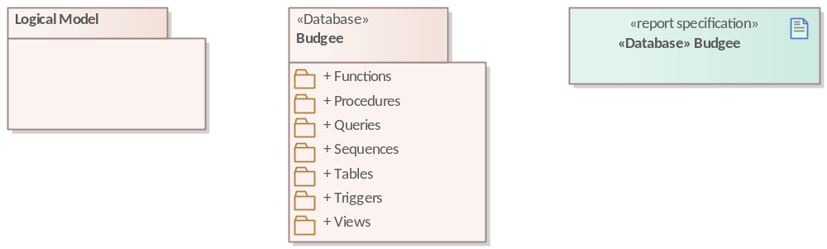

- Budgee

Budgee
'Budgee'

Budgee
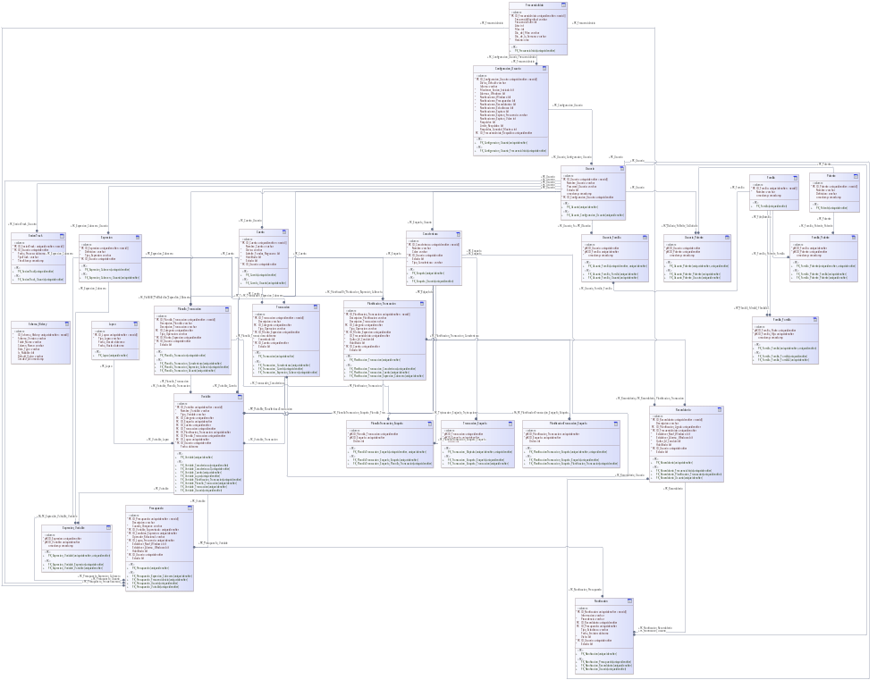

- Budgee

Deployment Model
'8. Despliegue'

Deployment Model
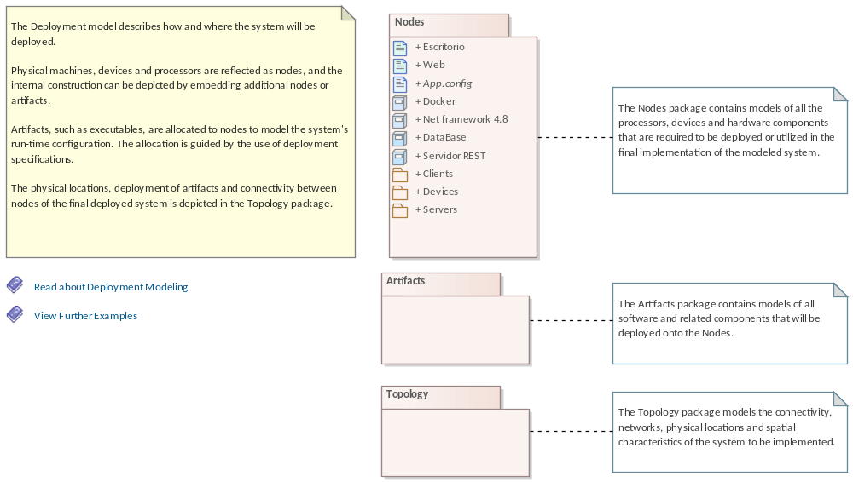

- Deployment Model

Nodes
'Nodes'

Nodes
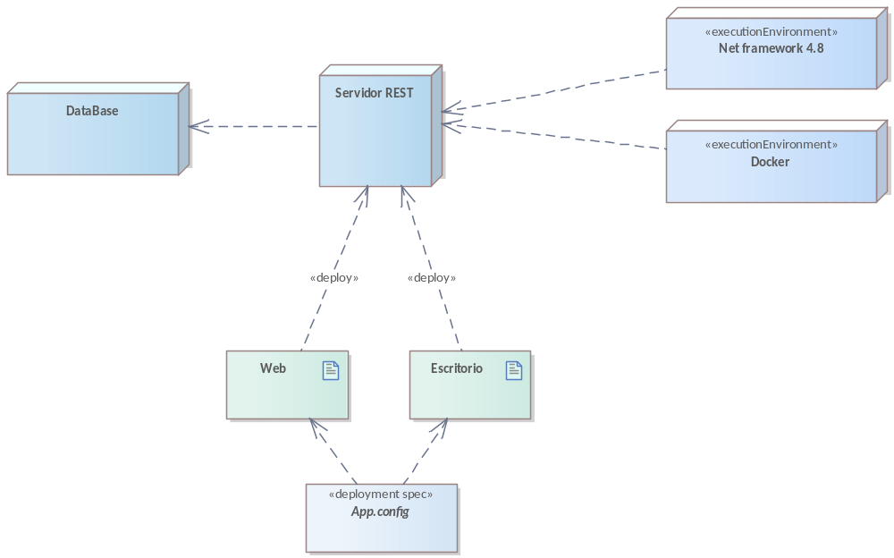

- Nodes

Mapa Navegación
'9.1. Mapa Navegación'

Mapa Navegación
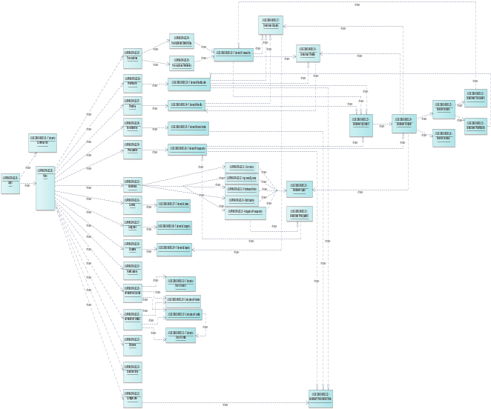

- Mapa Navegación

Formularios Principales
'9.2.1. Formularios Principales'

Formularios Principales
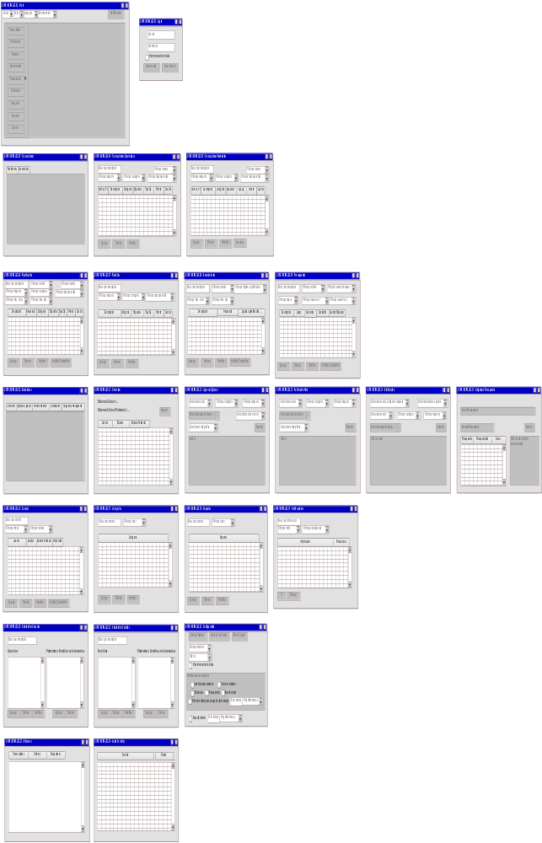

- Formularios Principales

Formularios Secundarios
'9.2.2. Formularios Secundarios'

Formularios Secundarios
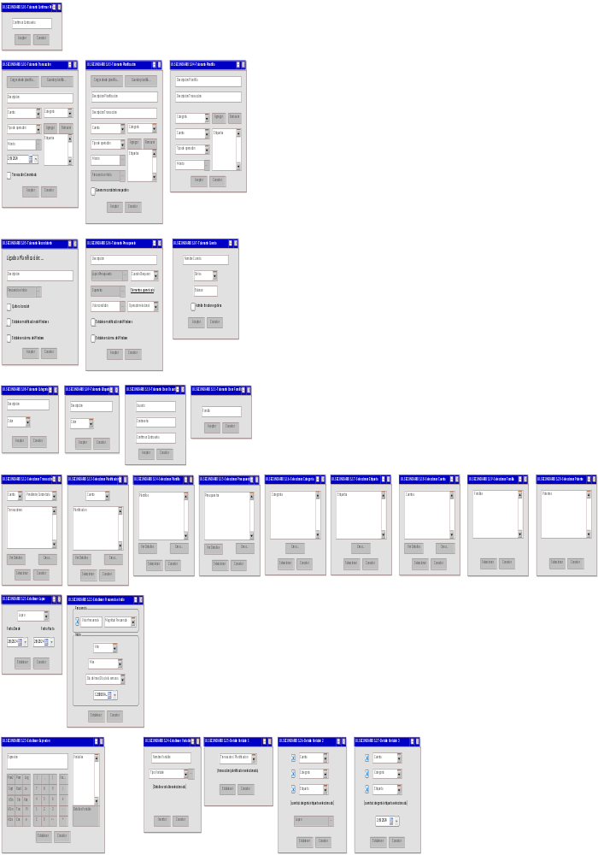

- Formularios Secundarios

Help System
'9.2.3. Help System'

Help System
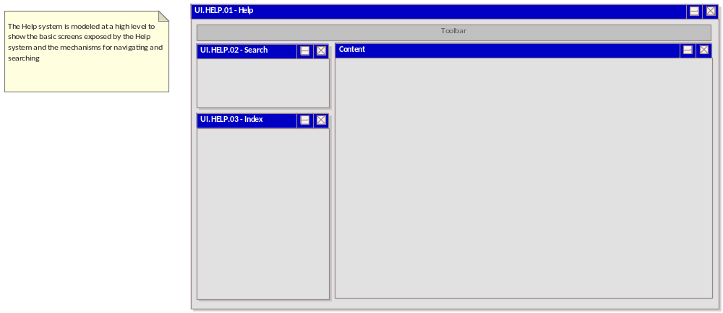

- Help System

